|  |  |
| --- | --- |
|  |  |
| LỤC CAO BẮC | **BỘ CÔNG THƯƠNG**  **TRƯỜNG ĐẠI HỌC CÔNG NGHIỆP HÀ NỘI**  **---------------------------------------** |
|  |
| ĐỒ ÁN TỐT NGHIỆP ĐẠI HỌC  NGÀNH CÔNG NGHỆ THÔNG TIN |
|  |
| **XÂY DỰNG WEBSITE BÁN QUẦN ÁO** |
|  |
|  |
| **CBHD: ThS. Vũ Đức Huy** |
| CÔNG NGHỆ THÔNG TIN | **Sinh viên: Lục Cao Bắc** |
| **Mã sinh viên: 2020600478** |
|  |
|  |
|  |
| Hà Nội – Năm 2024 |
|  |

# MỞ ĐẦU

Ngày nay, công nghệ thông tin phát triển nhanh và đời sống của mọi người được nâng cao nên nhu cầu sử dụng, ứng dụng công nghệ thông tin vào cuộc sống ngày càng được chú trọng phát triển. Ngoài ra, Internet và các thiết bị công nghệ ngày càng phát triển và phổ biến với mọi người nên khi áp dụng quảng cáo, giới thiệu các sản phẩm trên Internet thì sẽ tiếp cận với nhiều hơn. Qua đó, việc thiết kế các trang website cho các cửa hàng trở nên phổ biến.

Cửa hàng bán quần áo là một cửa hàng mới thành lập và đang phát triển. Do đó của hàng muốn các sản phẩm được đến với nhiều khách hàng hơn nữa nên cửa hàng cần một website để quảng cáo và giới thiệu sản phẩm đến các khách hàng.

Qua quá trình thực hiện và cài đặt phân tích hệ thống, dù hệ thống của em đã hoàn thành các chức năng cơ bản của một website quản lý bán hàng, nhưng vẫn còn tồn tại nhiều hạn chế và thiếu sót. Do đó, em rất mong nhận được sự hướng dẫn và chỉ bảo từ các thầy cô trong khoa công nghệ thông tin của Trường Đại học Công Nghiệp Hà Nội, nhằm giúp em hoàn thiện sản phẩm của mình không chỉ trong hiện tại mà còn trong tương lai.

Cuối cùng, em muốn bày tỏ lòng biết ơn sâu sắc của mình đến thầy giáo Vũ Đức Huy, người đã dành thời gian và công sức để hướng dẫn em trong suốt quá trình thực hiện đồ án tốt nghiệp này. Sự hướng dẫn của thầy đã giúp em có thể hoàn thiện sản phẩm và báo cáo một cách tốt nhất.

*Em xin chân thành cảm ơn !*

MỤC LỤC

MỞ ĐẦU 1

MỤC LỤC 2

DANH MỤC HÌNH ẢNH 5

DANH MỤC BẢNG 6

DANH MỤC CÁC TỪ VIẾT TẮT 7

CHƯƠNG 1 KHẢO SÁT HỆ THỐNG 8

1.1. Giới thiệu đề tài. 8

1.1.1. Tên đề tài 8

1.1.2. Lí do chọn đề tài. 8

1.1.3 Tóm tắt nội dung đề tài 8

1.1.4 Mục tiêu đề tài. 8

1.2. Khảo sát. 9

1.2.1. Bài toán. 9

1.2.2. Hoạt động của hệ thống. 9

1.2.3. Các chức năng và yêu cầu hệ thống. 9

CHƯƠNG 2 PHÂN TÍCH THIẾT KẾ HỆ THỐNG 10

2.1. Phân tích hệ thống. 10

2.1.1 Mô hình hóa use case. 10

2.1.2. Đặc tả use case 15

2.1.3. Phân tích use case. 31

2.2. Thiết kế hệ thống. 44

2.2.1 Thiết kế cơ sở dữ liệu 44

Chương 3 XÂY DỰNG WEBSITE 51

3.2 Thiết kế giao diện 51

3.2.1 Giao diện Trang chủ 51

3.2.2 Giao diện trang quản trị. 53

CHƯƠNG 4 KIỂM THỬ WEBSITE 55

4.1. Đăng nhập 55

4.2. Đăng ký 56

4.3. Tìm kiếm sản phẩm 58

4.4. Xem chi tiết sản phẩm 59

4.5. Thêm sản phẩm vào giỏ hàng 60

4.6. Xem giỏ hàng 62

4.7. Xác nhận đã nhận hàng 63

4.8. Đặt hàng 64

4.9. Xem lịch sử đơn hàng 66

4.10. Xem chi tiết đơn hàng 67

4.11. Quản lý thông tin cá nhân 68

4.12. Huỷ đơn hàng 69

4.13. Quản lý sản phẩm 70

*4.13.1.* *Thêm sản phẩm* 70

*4.13.2.* *Sửa sản phẩm* 71

*4.13.3.* *Xoá sản phẩm* 72

4.14. Quản lý danh mục 73

*4.14.1.* *Thêm danh mục* 73

*4.14.2.* *Sửa danh mục* 74

KẾT LUẬN 76

TÀI LIỆU THAM KHẢO 77

# DANH MỤC BẢNG

Bảng 2.1. Bảng Users (Tài khoản) 44

Bảng 2.2. Bảng Attributes(Thuộc tính) 44

Bảng 2.3. Bảng Product (Sản phẩm) 45

Bảng 2.4. Bảng Attribute_group (Nhóm thuộc tính) 45

Bảng 2.5. Bảng Banner (Tiêu đề) 46

Bảng 2.6. Bảng Category (Danh Mục) 46

Bảng 2.7. Bảng Order (Đơn hàng) 47

Bảng 2.8. Bảng Order_details (Chi Tiết đơn hàng) 47

Bảng 2.9. Bảng Product_attribute (Thuộc tính sản phẩm) 48

Bảng 2.10. Bảng Product_combination (Nhóm sản phẩm) 48

Bảng 2.11. Bảng Product_image (Ảnh sản phẩm) 49

# DANH MỤC HÌNH ẢNH

Hình 2.1: Biểu đồ use case hệ thống 10

Hình 2.2: Biểu đồ phân rã use case quản lí giỏ hàng 11

Hình 2.3: Phân rã use case đặt hàng 11

Hình 2.4: Phân rã use case quản lý sản phẩm 12

Hình 2.5: Phân rã use case quản lý người dùng 12

Hình 2.6: Phân rã use case quản lí đơn hàng 13

Hình 2.7: Phân rã use case quản lý danh mục 13

Hình 2.8: Phân rã use case quản lí thuộc tính 14

Hình 2.9: Phân rã use case quản lí banner 14

Hình 2.10: Biểu đồ trình tự use case xem chi tiết sản phẩm 31

Hình 2.11: Biểu đồ trình tự thêm giỏ hàng 31

Hình 2.12:Biểu đồ trình tự sửa giỏ hàng 32

Hình 2.13: Biểu đồ trình tự xóa giỏ hàng 32

Hình 2.14: Biểu đồ trình tự use case tìm kiếm 33

Hình 2.15: Biểu đồ trình tự use case Đăng ký 33

Hình 2.16: Biểu đồ trình tự use case Đăng nhập 34

Hình 2.17: Biểu đồ trình tự use case Sửa thông tin cá nhân 34

Hình 2.18: Biểu đồ trình tự thêm sản phẩm 35

Hình 2.19: Biểu đồ trình tự sửa sản phẩm 35

Hình 2.20: Biểu đồ trình tự xóa sản phẩm 36

Hình 2.21: Biểu đồ trình tự thêm người dùng 36

Hình 2.22: Biểu đồ trình tự sửa người dùng 37

Hình 2.23: Biểu đồ trình tự xóa người dùng 37

Hình 2.24:Biểu đồ trình tự xác nhận đơn hàng 38

Hình 2.25: Biểu đồ trình tự xóa đơn hàng 38

Hình 2.26: Biểu đồ trình tự thêm danh mục 39

Hình 2.27: Biểu đồ trình tự sửa danh mục 39

Hình 2.28: Biểu đồ trình tự xóa danh mục 40

Hình 2.29: Biểu đồ trình tự thêm thuộc tính 40

Hình 2.30: Biểu đồ trình tự sửa thuộc tính 41

Hình 2.31: Biểu đồ trình tự xóa thuộc tính 41

Hình 2.32: Biểu đồ trình tự thêm banner 42

Hình 2.33: Biểu đồ trình tự sửa banner 42

Hình 2.34: Biểu đồ trình tự xóa banner 43

Hình 2.35: Biểu đồ trình tự use case Đặt hàng 43

Hình 2.36:Sơ đồ mối liên kết diagram 50

Hình 3.1. Màn hình chính 51

Hình 3.2. Sản phẩm 51

Hình 3.4. Đăng nhập 52

Hình 3.5. Đăng kí 53

Hình 3.6. Danh sách người dùng 53

Hình 3.7. Danh sách danh mục 53

Hình 3.8. Danh sách sản phẩm 54

Hình 3.9. Danh sách đơn hàng 54

Hình 3.10. Danh sách thuộc tính 54

Hình 3.11. Danh sách banner 54

# DANH MỤC CÁC TỪ VIẾT TẮT

|  |  |
| --- | --- |
| Từ viết tắt | Viết đầy đủ |
| MVC | Model-View-Controller |
| SEO | Search Engine Optimization |
| CSDL | Cơ sở dữ liệu |
| SQL | Structured Query Language |
| XML | Extensible Markup Language |
| DLL | Dynamic Link Library |
| CSS | Cascading Style Sheets |
| HTML | Hyper Text Markup Language |

# CHƯƠNG 1 KHẢO SÁT HỆ THỐNG

## **1.1. Giới thiệu đề tài.**

### **Tên đề tài**

* Xây dựng website bán quần áo

### **1.1.2. Lí do chọn đề tài.**

Chủ cửa hàng bán đồ quần áo cần một website để giới thiệu sản phẩm của cửa hàng. Giúp khách hàng dễ dàng lựa chọn sản phẩm phù hợp, đặt mua hàng ngay trên website mà không cần phải di chuyển đến cửa hàng, tiện lợi và tiết kiệm thời gian cho khách hàng, đồng thời giúp tăng lợi nhuận cho cửa hàng qua các đơn hàng online.

Từ nhu cầu trên, website bán quần áo ESSENSE ra đời có các chức năng giới thiệu các mặt hàng sản phẩm đến với người tiêu dùng. Là một website chuyên về bán hàng, thông tin của sản phẩm sẽ được truyền tới người tiêu dùng một cách đầy đủ nhất, đặt hàng nhanh chóng, dễ dàng. Giao diện quản lý đơn giản, dễ tiếp cận và sử dụng.

Đồng thời, việc thực hiện dự án này cũng giúp em áp dụng và phát triển kỹ năng trong lĩnh vực phát triển web và quản lý dự án. Qua quá trình xây dựng và vận hành website, em sẽ có cơ hội thực hành và rèn luyện kỹ năng lập trình, thiết kế giao diện người dùng, quản lý cơ sở dữ liệu, và tương tác với khách hàng.

## **1.1.3 Tóm tắt nội dung đề tài**

* Nghiên cứu, tìm hiểu cách phát triển website trên LARAVEL.
* Khảo sát, phân tích, thiết kế “website bán quần áo” và xây dựng được một ứng dụng đúng với bản phân tích.

## **1.1.4 Mục tiêu đề tài.**

* Tìm hiểu về các bước xây dựng một website.
* Khảo sát, phân tích thiết kế một hệ thống website quản lí bán hàng online.
* Tìm hiểu LARAVEL và cách phát triển website.
* Xây dựng nên một website bán giày thể thao sử dụng LARAVEL và Sql Server.

## **1.2. Khảo sát.**

### **1.2.1. Bài toán.**

Xây dựng một website bán hàng và quản lí bán hàng của cửa hàng bán quần áo. Website được xây dựng phải đáp ứng được những chức năng cơ bản như xem thông tin các sản phẩm và tìm kiếm các sản phẩm. Khách hàng có thể đặt hàng online các sản phẩm của cửa hàng. Người quản trị có thể xem xét các hoạt động của cửa hàng.

### **1.2.2. Hoạt động của hệ thống.**

Khách hàng: có thể xem thông tin của sản phẩm, tìm kiếm sản phẩm , đăng kí tài khoản, đăng nhập hệ thống, quản lí tài khoản, giỏ hàng, đặt hàng.

Người quản trị: quản lí người dùng, quản lý sản phẩm, quản lý đơn hàng, quản lý danh mục, quản lý thuộc tính, quản lý banner.

Nhân viên: quản lý sản phẩm, quản lý đơn hàng, quản lý danh mục, quản lý thuộc tính.

### **1.2.3. Các chức năng và yêu cầu hệ thống.**

*Các chức năng của hệ thống website bán hàng:*

* Xem danh sách sản phẩm.
* Xem chi tiết sản phẩm.
* Đặt hàng.
* Quản lý giỏ hàng.
* Tìm kiếm sản phẩm.
* Đăng kí.
* Đăng nhập.
* Sửa thông tin cá nhân.
* Quản lý sản phẩm.
* Quản lý người dùng.
* Quản lý đơn hàng.
* Quản lý danh mục.
* Quản lý thuộc tính.
* Quản lý banner.

# CHƯƠNG 2 PHÂN TÍCH THIẾT KẾ HỆ THỐNG

## **2.1. Phân tích hệ thống.**



### **2.1.1 Mô hình hóa use case.**

#### **2.1.1.1. Xác định tác nhân hệ thống.**

Các tác nhân của hệ thống là:

- Người dùng: là người mua hàng muốn sử dụng website để tìm kiếm thông tin sản phẩm và đặt hàng trên hệ thống.

- Nhân viên: là người quản lý trang web và được truy cập vào các chức năng quản lý sản phẩm, quản lý thuộc tính, quản lý danh mục và đơn đặt hàng.

- Quản trị viên: là người quản trị hệ thống thực hiện các chức năng quản lí người dùng, quản lí sản phẩm, quản lý đơn hàng, quản lý danh mục, quản lý banner, quản lý thuộc tính.

#### **2.1.1.2. Xác định use case hệ thống.**

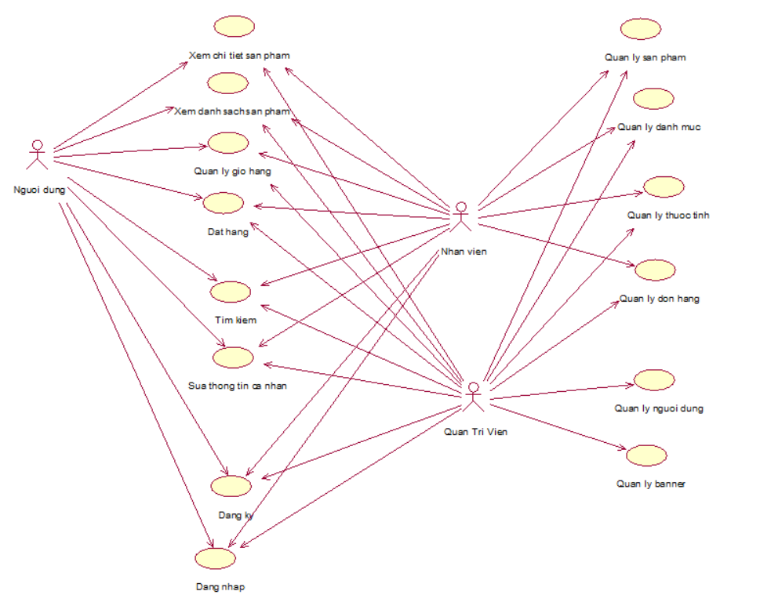

Hình 2.1: Biểu đồ use case hệ thống

#### **2.1.1.3. Phân rã một số use case.**

##### Use case Quản lí giỏ hàng.

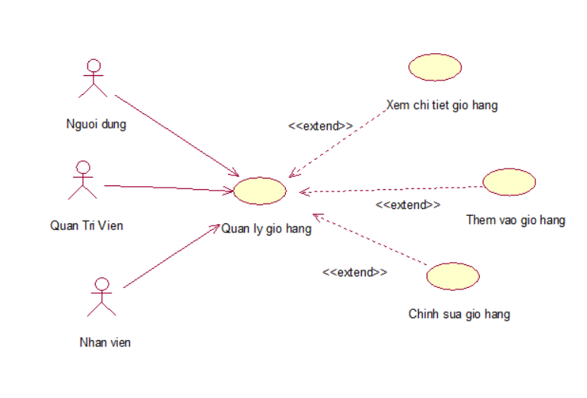

Hình 2.2: Biểu đồ phân rã use case quản lí giỏ hàng

##### Use case Đặt hàng.

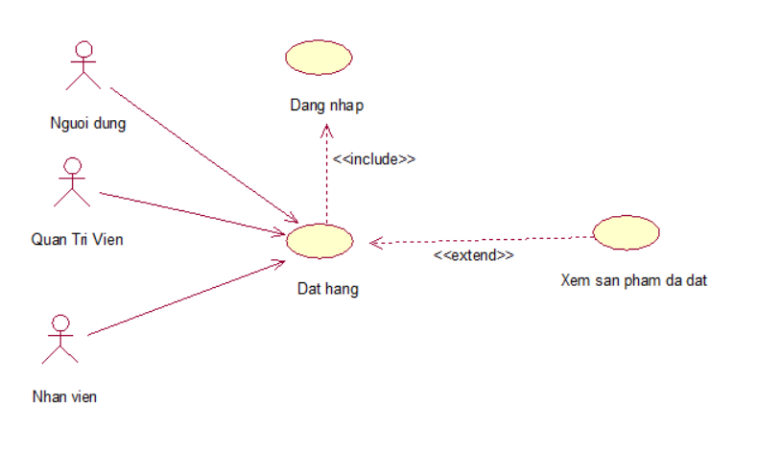

Hình 2.3: Phân rã use case đặt hàng

##### Use case Quản lí sản phẩm.

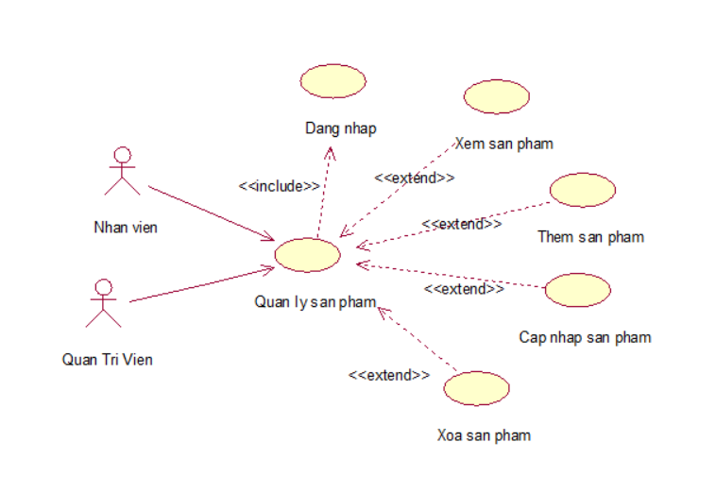

Hình 2.4: Phân rã use case quản lý sản phẩm

##### Use case Quản lí người dùng.

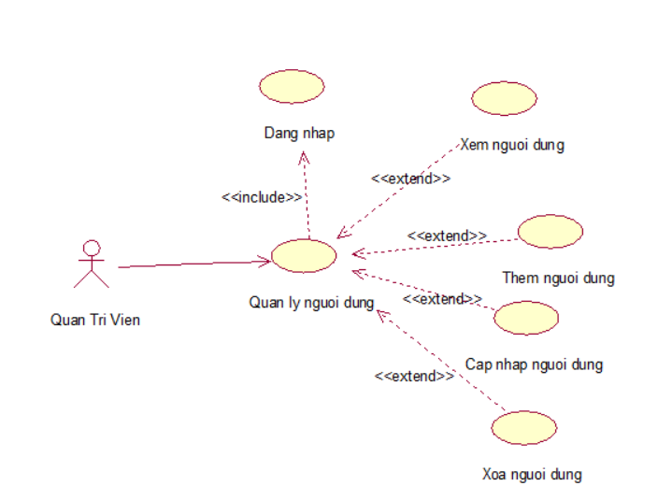

Hình 2.5: Phân rã use case quản lý người dùng

##### Use case Quản lí đơn hàng.

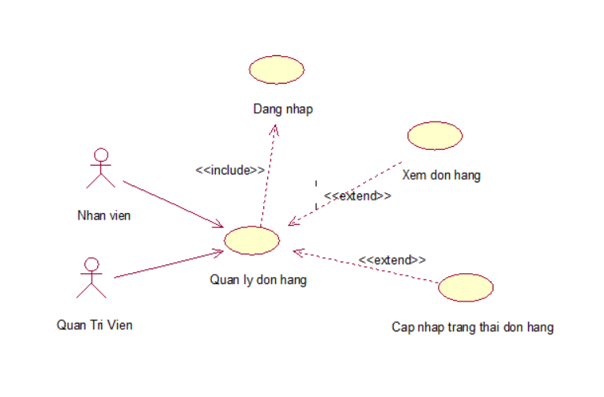

Hình 2.6: Phân rã use case quản lí đơn hàng

##### Use case quản lí danh mục.

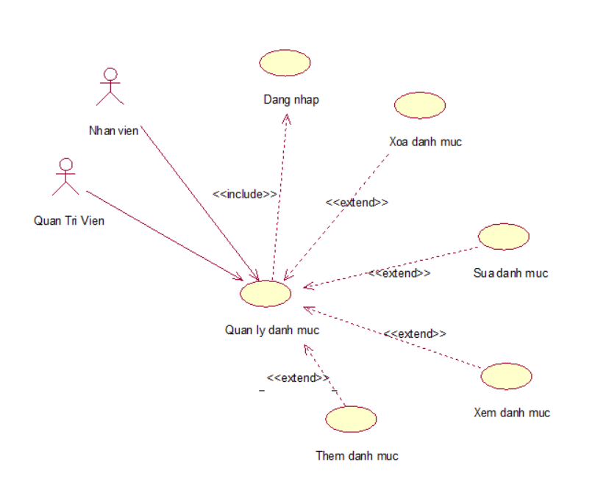

Hình 2.7: Phân rã use case quản lý danh mục

##### h) Use case quản lí thuộc tính.

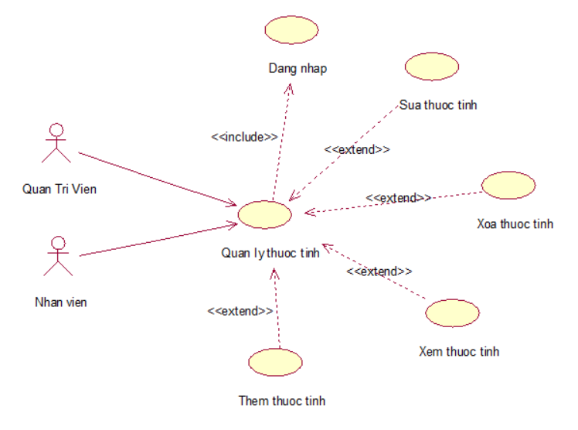

Hình 2.8: Phân rã use case quản lí thuộc tính

##### Use case quản lí banner

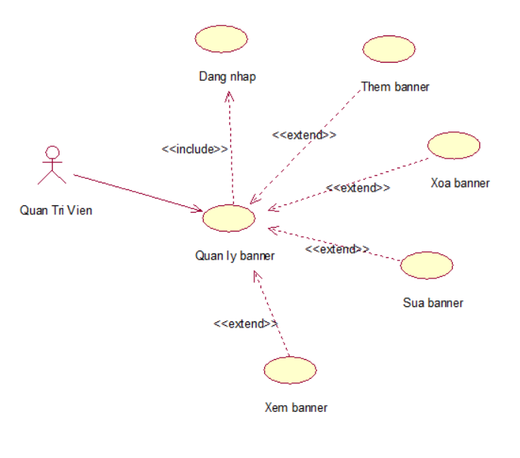

Hình 2.9: Phân rã use case quản lí banner

### **2.1.2. Đặc tả use case**

#### **2.1.2.1. Use case Xem chi tiết sản phẩm.**

Use case này cho phép khách hàng chi tiết các sản phẩm.

* Luồng sự kiện:
* Luồng cơ bản:

1. Use case này bắt đầu khi người dùng click vào một sản phẩm trong danh sách sản phẩm theo danh mục sản phẩm. Hệ thống sẽ hiện thị “*tên sản phẩm, hình ảnh minh họa, số lượng, giá, màu sắc, kích cỡ, mô tả sản phẩm*” của sản phẩm vừa được chọn.
2. Use case kết thúc.

* Luồng rẽ nhánh:

1. Không kết nối được cơ sở dữ liệu: Tại bất kì thời điểm nào trong quá trình thực hiện use case nếu không kết nối được với cơ sở dữ liệu thì hệ thống sẽ hiện thị một thông báo lỗi và use case kết thúc.

* Các yêu cầu đặc biệt:

Không có.

* Tiền điều kiện:

Không có.

* Hậu điều kiện:

Không có.

* Điểm mở rộng:

Không có.

#### **2.1.2.2. Use case Quản lý giỏ hàng.**

Use case này cho phép khách hàng quản lí giỏ hàng của mình.

* Luồng sự kiện:
* Luồng cơ bản:

1. Use case này bắt đầu khi người dùng click vào biểu tượng thêm vào giỏ hàng ở thông tin sản phẩm tương ứng. Hệ thống sẽ lưu vào bộ nhớ Session.
2. Xem giỏ hàng: Khi khách hàng kích vào giỏ hàng trên menu chính. Hệ thống sẽ lấy thông tin của mặt hàng ( Mã hàng, Tên hàng, hình ảnh, màu sắc, kích cỡ, giá) theo mã hàng trong bộ nhớ Session và hiển thị thông tin lên trên màn hình.
3. Sửa số lượng hàng: Khách hàng có thể tăng giảm số lượng của sản phẩm. Hệ thống sẽ sửa lại số lượng hàng trong session và tính lại thành tiên, và tổng số tiên giỏ hàng theo số lượng thay đổi và hiển thị lên màn hình.
4. Xóa hàng:
   1. Khách hàng click vào biểu tượng xóa của sản phẩm trong giỏ hàng. Hệ thống sẽ hiển thị thông báo yêu cầu xác nhận xóa.
   2. Khách hàng chọn “OK” hệ thống sẽ xóa mã hàng đó khỏi bộ nhớ Session.
5. Use case kết thúc.

* Luồng rẽ nhánh:

1. Không kết nối được cơ sở dữ liệu: Tại bất kì thời điểm nào trong quá trình thực hiện use case nếu không kết nối được với cơ sở dữ liệu thì hệ thống sẽ hiện thị một thông báo lỗi và use case kết thúc.
2. Tại bước 4.2 nếu khách hàng chọn nút “Hủy” hệ thống sẽ bỏ qua thao tác xóa và mặt hàng vẫn còn trong giỏ hàng.

* Các yêu cầu đặc biệt:

Không có.

* Tiền điều kiện:

Không có.

* Hậu điều kiện:

Không có.

* Điểm mở rộng:

Không có.

#### **2.1.2.3. Use case Đặt hàng.**

Use case này cho phép khách hàng đặt hàng.

* Luồng sự kiện:
* Luồng cơ bản:

1. Use case này bắt đầu khi người dùng click vào “Tiếp tục” trong giao diện giỏ hàng. Hệ thống hiển thị giao diện đặt hàng lên màn hình.
2. Khách hàng điền đầy đủ thông tin vào các trường tương ứng rồi ấn nút “Đặt hàng”. Hệ thống sẽ lưu thông tin khách hàng vừa nhập cùng thời gian nhập và mã khách hàng vào các bảng tương ứng trên cơ sở dữ liệu.
3. Use case kết thúc.

* Luồng rẽ nhánh:

1. Không kết nối được cơ sở dữ liệu: Tại bất kì thời điểm nào trong quá trình thực hiện use case nếu không kết nối được với cơ sở dữ liệu thì hệ thống sẽ hiện thị một thông báo lỗi và use case kết thúc.
2. Tại bước 2 nếu khách hàng chọn nút “Hủy” hệ thống sẽ bỏ qua thao tác đặt hàng, dữ liệu không ghi vào cơ sở dữ liệu và mặt hàng vẫn còn trong giỏ hàng.

* Các yêu cầu đặc biệt:

Không có.

* Tiền điều kiện:

Không có.

* Hậu điều kiện:

Không có.

* Điểm mở rộng:

Không có.

#### **2.1.2.4. Use case Tìm kiếm sản phẩm.**

Mô tả vắn tắt use case: Use case này cho phép khách hàng tìm kiếm sản phẩm và thông tin về sản phẩm.

* Luồng sự kiện:
* Luồng cơ bản:

1. Use case này bắt đầu khi người dùng nhập từ khóa tìm kiếm về sản phẩm và ấn nút “Tìm kiếm”. Hệ thống sẽ hiển thị danh sách sản phẩm gồm các thông tin “*tên sản phẩm, hình ảnh, số lượng, giá*” lên màn hình.
2. Use case kết thúc.

* Luồng rẽ nhánh:

1. Không kết nối được với cơ sở dữ liệu: Tại bất kì thời điểm nào trong quá trình thực hiện use case nếu không kết nối với cơ sở dữ liệu thị hệ thống hiển thị thông báo lỗi và use case kết thúc.
2. Từ khóa tìm kiếm không hợp lệ: Tại bước 1 trong luồng cơ bản, nếu người dùng nhập từ khóa không đúng. Hệ thống sẽ không hiển thị thông tin sản phẩm. Người dùng có thể nhập lại từ khóa và thực hiện tiếp bước 1 để tiếp tục tìm kiếm.

* Các yêu cầu đặc biệt:

Từ khóa tìm kiếm có trong cơ sở dữ liệu.

* Tiền điều kiện:

Không có.

* Hậu điều kiện:

Không có.

* Điểm mở rộng:

Không có.

#### **2.1.2.5. Use case Đăng ký.**

Mô tả vắn tắt use case: Use case này cho phép khách hàng đăng ký tài khoản người dùng.

* Luồng sự kiện:
* Luồng cơ bản:

1. Use case này bắt đầu khi người dùng kích vào nút “đăng ký” trên thanh Menu chính. Hệ thống hiển thị các trường dữ liệu thông tin: “*email, tên, mật khẩu, địa chỉ, số điện thoại*” lên màn hình.
2. Người dùng nhập đầy đủ thông tin vào các trường và xác nhận (bằng cách nhấn nút “Đăng ký”). Hệ thống tự động tạo đánh mã số và lưu trữ bản ghi.

* Luồng rẽ nhánh:

1. Không kết nối được với cơ sở dữ liệu: Tại bất kì thời điểm nào trong quá trình thực hiện use case nếu không kết nối với cơ sở dữ liệu thị hệ thống hiển thị thông báo lỗi và use case kết thúc.
2. Hủy bỏ: tại bước 2 trong luồng cơ bản, nếu người dùng ấn vào nút “Hủy bỏ” thì use case kết thúc.

* Các yêu cầu đặc biệt:

Không có

* Tiền điều kiện:

Không có.

* Hậu điều kiện:

Nếu use case thành công thì hệ thống sẽ tạo ra 1 bản tài khoản và lưu trữ lại.

#### **2.1.2.6. Use case Đăng nhập.**

Mô tả vắn tắt use case: Use case này cho phép người dùng(khách hàng, người quản trị) đăng nhập hệ thống bằng cách nhập tên tài khoản và mật khẩu để truy cập vào hệ thống.

* Luồng sự kiện:
* Luồng cơ bản:

1. Use case này bắt đầu khi người dùng kích vào nút “đăng nhập” trên Menu chính. Hệ thống hiển thị ra một màn hình đăng nhập.
2. Người dùng nhập tên đăng nhập và mật khẩu vào các trường tương ứng và ấn nút “đăng nhập”. Hệ thống sẽ kiểm tra chi tiết người dùng và hiển thị Menu lựa chọn các chức năng tương ứng với quyền của người dùng.
3. Use case kết thúc.

* Luồng rẽ nhánh:

1. Không kết nối được với cơ sở dữ liệu: Tại bất kì thời điểm nào trong quá trình thực hiện use case nếu không kết nối được với cơ sở dữ liệu thì hệ thống sẽ hiển thị một thông báo lỗi và use case kết thúc.
2. Hủy bỏ: Tại bước 2 trong luồng cơ bản, nếu người dùng kích vào nút “Hủy bỏ” thì use case kết thúc.
3. Sai tên hoặc mật khẩu: Tại bước 2 trong luồng cơ bản, nếu người dùng nhập sai tên đăng nhập hay sai mật khẩu thì hệ thống sẽ hiển thị thông báo lỗi. Người dùng có thể nhập lại cho đúng và tiếp tục lại bước 2 hoặc chọn “Hủy bỏ” để kết thúc use case.

* Các yêu cầu đặc biệt:

Use case này được dùng để phân quyền của người dùng theo tên đăng nhập. Các quyền được kiểm soát theo vai trò của từng người dùng.

* Tiền điều kiện:

Người dùng cần phải có tài khoản trong hệ thống.

* Hậu điều kiện:

Nếu use case thành công thì người dùng sẽ đăng nhập được vào hệ thống và có thể sử dụng các chức năng ứng với vai trò của mình, ngược lại trạng thái của hệ thống không thay đổi.

* Điểm mở rộng:

Không có.

#### **2.1.2.7. Use case Sửa thông tin cá nhân.**

Mô tả vắn tắt use case: Use case này cho phép người dùng(Khách hàng, người quản trị) sửa thông tin cá nhân trong tài khoản người dùng của mình.

* Luồng sự kiện:
* Luồng cơ bản:

1. Use case này bắt đầu khi người dùng chọn “Đổi thông tin” từ menu chính. Hệ thống truy vấn bảng và hiển thị thông tin chi tiết gồm “*tên, địa chỉ, số điện thoại*” trong các trường text cho phép sửa chữa.
2. Người dùng nhập thông tin mới cho “*tên, địa chỉ, số điện thoại*” và kích vào nút “Sửa”. Hệ thống sẽ lưu lại thông tin vào cơ sở dữ liệu.

Use case kết thúc.

* Luồng rẽ nhánh
* Các yêu cầu đặc biệt
* Tiền điều kiện:

Người dùng cần có tài khoản trong hệ thống.

* Hậu điều kiện:

Thông tin người dùng được lưu vào hệ thống.

* Điểm mở rộng:

Không có.

#### **2.1.2.8. Use case Quản lý sản phẩm.**

Mô tả vắn tắt use case use case này cho phép người quản trị, nhân viên thêm, sửa, xóa các mặt hàng.

* Luồng sự kiện:
* Luồng cơ bản:

1. Use case này bắt đầu khi người quản trị kích vào nút “Quản lý sản phẩm” trên menu quản trị hệ thống sẽ hiển thị 1 danh sách các sản phẩm từ CSDL.
2. Thêm danh mục:
   1. Người quản trị kích vào nút “thêm sản phẩm”. Hệ thống sẽ hiển thị một màn để người quản trị nhập thông tin của sản phẩm bao gồm *“tên sản phẩm, hình ảnh, mô tả, số lượng, màu sắc, kích cỡ”*.
   2. Người quản trị nhập thông tin vào các trường tương ứng và kích nút “Thêm sản phẩm”. Hệ thống tự đánh mã sản phẩm và thời gian tạo mới sản phẩm, lưu bản ghi vào CSDL và hiển thị danh sách sản phẩm mới được cập nhật lên màn hình.
3. Sửa danh mục:
   1. Người quản trị kích vào nút “Sửa” trên 1 dòng sản phẩm cần sửa. Hệ thống sẽ hiển thị một màn hình với thông tin cũ của sản phẩm.
   2. Người quản tị Sửa thông tin ở các trường tương ứng và kích vào nút “cập nhật”. Hệ thống sẽ kiểm tra thông tin sửa cập nhật vào CSDL đồng thời hiển thị lại danh sách sản phẩm.
4. Xóa danh mục:
   1. Khi người quả trị kích vào nút “xóa” trên danh mục cần xóa. Hệ thống sẽ hiển thị màn hình yêu cầu xác nhận xóa.
   2. Người quản trị kích vào nút “Đồng ý”. Hệ thống sẽ xóa bản ghi ra khỏi CSDL.
5. Người dùng có thể tiếp tục thêm, sửa, xóa sản phẩm với các lựa chọn tương ứng.
6. Khi người dùng chọn một chức năng khác trên menu quả trị thì use case kết thúc.

* Luồng rẽ nhánh:

1. Tại bất kì thời gian nào trong quá trình thực hiện use case nếu hệ thống không kết nối được với CSDL thì sẽ hiển thị thông báo lỗi và use case kết thúc.
2. Tại bước 2.2 nếu chọn “hủy bỏ” sản phẩm sẽ không được thêm vào CSDL.
3. Tại bước 3.2 nếu chọn “hủy bỏ” sẽ thoát khỏi màn hình sửa và bản sửa sản phẩm sẽ không được cập nhật.
4. Tại bước 4.2 nếu chọn “hủy bỏ” sẽ thoát khỏi màn hình xác nhận xóa và bản ghi được chọn sẽ không bị xóa.

* Các yêu cầu đặc biệt:

Cần quyền quản trị để thực hiện chức năng.

* Tiền điều kiện:

Các sản phẩm phải đang trong CSDL.

* Hậu điều kiện:

Không có.

* Điểm mở rộng:

Không có.

#### **2.1.2.9. Use case Quản lý người dùng.**

Mô tả vắn tắt use case use case này cho phép người quản trị thêm, sửa, xóa người dùng.

* Luồng sự kiện:
* Luồng cơ bản:

1. Use case này bắt đầu khi người quản trị kích vào nút “Quản lý sản phẩm” trên menu quản trị hệ thống sẽ hiển thị 1 danh sách người dùng từ CSDL.
2. Thêm người dùng:
   1. Người quản trị kích vào nút “thêm người dùng”. Hệ thống sẽ hiển thị một màn để người quản trị nhập thông tin của người dùng bao gồm *“họ và tên, địa chỉ, email, số điện thoại, vai trò”.*
   2. Người quản trị nhập thông tin vào các trường tương ứng và kích nút “Thêm người dùng”. Hệ thống tự đánh mã người dùng và thời gian tạo mới người dùng, lưu bản ghi vào CSDL và hiển thị danh sách người dùng mới được cập nhật lên màn hình.
3. Sửa người dùng:
   1. Người quản trị kích vào nút “Sửa” trên 1 dòng người dùng cần sửa. Hệ thống sẽ hiển thị một màn hình với thông tin cũ của người dùng.
   2. Người quản tị Sửa thông tin ở các trường tương ứng và kích vào nút “cập nhật”. Hệ thống sẽ kiểm tra thông tin sửa cập nhật vào CSDL đồng thời hiển thị lại danh sách người dùng.
4. Xóa người dùng:
   1. Khi người quả trị kích vào nút “xóa” trên người dùng cần xóa. Hệ thống sẽ hiển thị màn hình yêu cầu xác nhận xóa.
   2. Người quản trị kích vào nút “Đồng ý”. Hệ thống sẽ xóa bản ghi ra khỏi CSDL.
5. Người dùng có thể tiếp tục thêm, sửa, xóa người dùng với các lựa chọn tương ứng.
6. Khi người dùng chọn một chức năng khác trên menu quả trị thì use case kết thúc.

* Luồng rẽ nhánh:

1. Tại bất kì thời gian nào trong quá trình thực hiện use case nếu hệ thống không kết nối được với CSDL thì sẽ hiển thị thông báo lỗi và use case kết thúc.
2. Tại bước 2.2 nếu chọn “hủy bỏ” sản phẩm sẽ không được thêm vào CSDL.
3. Tại bước 3.2 nếu chọn “hủy bỏ” sẽ thoát khỏi màn hình sửa và bản sửa sản phẩm sẽ không được cập nhật.
4. Tại bước 4.2 nếu chọn “hủy bỏ” sẽ thoát khỏi màn hình xác nhận xóa và bản ghi được chọn sẽ không bị xóa.

* Các yêu cầu đặc biệt:

Cần quyền quản trị để thực hiện chức năng.

* Tiền điều kiện:

Các sản phẩm phải đang trong CSDL.

* Hậu điều kiện:

Không có.

* Điểm mở rộng:

Không có.

#### **2.1.2.10. Use case Quản lý đơn hàng.**

Use case này cho phép quản trị viên, nhân viên xem chi tiết, xóa đơn hàng.

* Luồng sự kiện:
* Luồng cơ bản:

1. Khi quản trị viên kích vào “Quản lý đơn hàng” hệ thống hiển thị ra giao diện màn hình để người quản trị xác nhận việc có nhận đơn hàng hay không gồm thông tin *“tên người dùng, sản phẩm, số lượng sản phẩm, tổng giá, ngày đặt hàng,ghi chú,trạng thái,…”.*
2. Xác nhận đơn hàng:
   1. Quản trị viên kích “Tiếp nhận” hệ thống sẽ qua màn hình gồm các thông tin chỉnh sửa của đơn hàng “*tên người dùng, điện thoại, tổng tiền, tình trạng, thời gian khởi tạo, ghi chú,…”*
   2. Quản trị viên nhấn “Xác nhận” để thông tin của đơn hàng được lưu trữ vào CSDL. Hệ thống sẽ lưu thông tin cập nhật và quay về trang quản lý đơn hàng.
3. Xóa đơn hàng:
   1. Quản trị viên kích “xóa” thông tin đơn hàng tương ứng sẽ bị xóa. Hệ thống hiển thị màn hình yêu cầu việc xác nhận xóa.
   2. Quản trị viên kích “Đồng ý” thông tin đơn hàng tương ứng sẽ bị xóa trong CSDL đồng thời hệ thống hiển thị thông tin đơn hàng sau khi đã thao tác.

* Luồng rẽ nhánh:

1. Bất kì khi nào người dùng thực hiện các luồng cơ bản nếu xảy ra lỗi kết nối đến CSDL. Khi đó, sẽ có thông báo được hiện lên.
2. Tại bước 2.2 nếu chọn “Hủy bỏ” thông tin đơn hàng sẽ không bị thay đổi đồng thời hệ thống quay về trang Quản lý đơn hàng.
3. Tại bước 3.2 Quản trị viên kích “Hủy bỏ” thông tin đơn hàng được lựa chọn sẽ không bị xóa đồng thời hệ thống thoát màn hình xác nhận xóa.

* Các yêu cầu đặc biệt:

Cần quyền quản trị để thực hiện.

* Tiền điều kiện:

Không có.

* Hậu điều kiện:

Không có.

* Điểm mở rộng:

Không có.

#### **2.1.2.11. Use case Quản lý danh mục.**

Use case này cho phép quản trị viên, nhân viên thêm sửa xóa danh mục.

* Luồng sự kiện:
* Luồng cơ bản:

1. Khi quản trị viên kích vào “Quản lý nhà cũng cấp” hệ thống hiển thị ra giao diện màn hình bao gồm thông tin *“tên danh mục, địa chỉ, ngày tạo, ngày cập nhật.”*
2. Thêm danh mục:
   1. Quản trị viên kích vào “Thêm danh mục” hệ thống hiển thị màn hình gồm các thông tin cần nhập *“Tên danh mục, danh mục cha”*.
   2. Nhập đầy đủ thông tin cần thiết và kích *“Đồng ý”* .Hệ thống sẽ tự thêm mã và ngày tạo và lưu trữ vào CSDL.
3. Sửa danh mục:
   1. Quản trị viên kích vào “Sửa” tại danh mục muốn sửa hệ thống hiển thị thông tin cũ của danh mục tương ứng gồm *“Tên danh mục, địa chỉ”*
   2. Người quản trị sửa thông tin và kích vào “Đồng ý”. Hệ thống sẽ lưu thông tin thay đổi vào CSDL đồng thời hiển thị thông tin mới trên màn hình quan lý danh mục.
4. Xóa danh mục:
   1. Quản trị viên kích vào “Xóa” tại danh mục tương ứng.
   2. Hệ thống hiển thị màn hình xác nhận xóa. Quản trị viên chọn “Đồng ý ” để xác nhận việc xóa danh mục.

* Luồng rẽ nhánh:

1. Bất kì khi nào người dùng thực hiện các luồng cơ bản nếu xảy ra lỗi kết nối đến CSDL. Khi đó, sẽ có thông báo được hiện lên.
2. Tại bước 2.2 nếu chọn “Hủy bỏ” thông tin danh mục mới sẽ không được lưu và hệ thống quay về màn hình quản lý danh mục.
3. Tại bước 3.2 nếu chọn “Hủy bỏ” thông tin danh mục được chọn cập nhật sẽ không được lưu và hệ thống quay về màn hình quản lý danh mục.
4. Tại bước 4.2 nếu chọn “Hủy bỏ” thông tin danh mục được chọn xóa sẽ không bị xóa và hệ thống quay về màn hình quản lý danh mục.

* Các yêu cầu đặc biệt:

Cần quyền quản trị để thực hiện.

Cần đảm bảo không còn sản phẩm trong danh mục nếu muốn xóa.

* Tiền điều kiện:

Không có.

* Hậu điều kiện:

Không có.

* Điểm mở rộng:

Không có.

#### **2.1.2.12. Use case Quản lý thuộc tính.**

Use case này cho phép quản trị viên, nhân viên thêm sửa xóa thuộc tính tại trang chủ.

* Luồng sự kiện:
* Luồng cơ bản:

1. Khi quản trị viên kích vào “Quản lý thuộc tính” hệ thống hiển thị ra giao diện màn hình có thông tin *“tên hình, hình ảnh, trạng thái, ngày tạo, ngày cập nhật”*
2. Thêm thuộc tính:
   1. Quản trị viên kích vào “Thêm thuộc tính” hệ thống hiển thị màn hình gồm các thông tin cần nhập *“Tên thuộc tính, tên phân loại”*.
   2. Nhập đầy đủ thông tin cần thiết và kích *“Đồng ý”* .Hệ thống sẽ tự thêm mã và ngày tạo và lưu trữ vào CSDL.
3. Sửa thuộc tính:
   1. Quản trị viên kích vào “Sửa” hệ thống hiển thị thông tin cũ tương ứng gồm “*Tên thuộc tính, tên phân loại”.*
   2. Người quản trị sửa thông tin và kích vào “Đồng ý”. Hệ thống sẽ lưu thông tin thay đổi vào CSDL đồng thời hiển thị thông tin mới trên màn hình quản lý thuộc tính.
4. Xóa nhà cung cấp:
   1. Quản trị viên kích vào “Xóa” .
   2. Hệ thống hiển thị màn hình xác nhận xóa. Quản trị viên chọn “Đồng ý ” để xác nhận việc xóa thuộc tính.

* Luồng rẽ nhánh:
  1. Bất kì khi nào người dùng thực hiện các luồng cơ bản nếu xảy ra lỗi kết nối đến CSDL. Khi đó, sẽ có thông báo được hiện lên.
  2. Tại bước 2.2 nếu chọn “Hủy bỏ” thông tin thuộc tính mới sẽ không được lưu và hệ thống quay về màn hình quản lý thuộc tính.
  3. Tại bước 3.2 nếu chọn “Hủy bỏ” thông tin thuộc tính được chọn cập nhật sẽ không được lưu và hệ thống quay về màn hình quản lý thuộc tính.
  4. Tại bước 4.2 nếu chọn “Hủy bỏ” thông tin thuộc tính được chọn xóa sẽ không bị xóa và hệ thống quay về màn hình quản lý thuộc tính.
* Các yêu cầu đặc biệt:

Cần quyền quản trị để thực hiện.

* Tiền điều kiện:

Không có.

* Hậu điều kiện:

Không có.

* Điểm mở rộng:

Không có.

#### **2.1.2.13. Use case Quản lý banner.**

Use case này cho phép quản trị viên thêm sửa xóa banner tại trang chủ.

* Luồng sự kiện:
* Luồng cơ bản:

1. Khi quản trị viên kích vào “Quản lý banner” hệ thống hiển thị ra giao diện màn hình có thông tin *“tên hình, hình ảnh, trạng thái, ngày tạo, ngày cập nhật”*
2. Thêm banner:
   1. Quản trị viên kích vào “Thêm banner” hệ thống hiển thị màn hình gồm các thông tin cần nhập *“Tên hình, hình ảnh, trạng thái”*.
   2. Nhập đầy đủ thông tin cần thiết và kích *“Đồng ý”* .Hệ thống sẽ tự thêm mã và ngày tạo và lưu trữ vào CSDL.
3. Sửa banner:
   1. Quản trị viên kích vào “Sửa” hệ thống hiển thị thông tin cũ tương ứng gồm *“Tên hình, hình ảnh, trạng thái”.*
   2. Người quản trị sửa thông tin và kích vào “Đồng ý”. Hệ thống sẽ lưu thông tin thay đổi vào CSDL đồng thời hiển thị thông tin mới trên màn hình quản lý banner.
4. Xóa nhà cung cấp:
   1. Quản trị viên kích vào “Xóa” .
   2. Hệ thống hiển thị màn hình xác nhận xóa. Quản trị viên chọn “Đồng ý ” để xác nhận việc xóa banner.

* Luồng rẽ nhánh:
  1. Bất kì khi nào người dùng thực hiện các luồng cơ bản nếu xảy ra lỗi kết nối đến CSDL. Khi đó, sẽ có thông báo được hiện lên.
  2. Tại bước 2.2 nếu chọn “Hủy bỏ” thông tin banner mới sẽ không được lưu và hệ thống quay về màn hình quản lý banner.
  3. Tại bước 3.2 nếu chọn “Hủy bỏ” thông tin banner được chọn cập nhật sẽ không được lưu và hệ thống quay về màn hình quản lý banner.
  4. Tại bước 4.2 nếu chọn “Hủy bỏ” thông tin banner được chọn xóa sẽ không bị xóa và hệ thống quay về màn hình quản lý banner.
* Các yêu cầu đặc biệt:

Cần quyền quản trị để thực hiện.

* Tiền điều kiện:

Không có.

* Hậu điều kiện:

Không có.

* Điểm mở rộng:

Không có.

### **2.1.3. Phân tích use case.**

#### **2.1.3.1. Phân tích use case: Xem chi tiết sản phẩm.**

##### Biểu đồ trình tự.

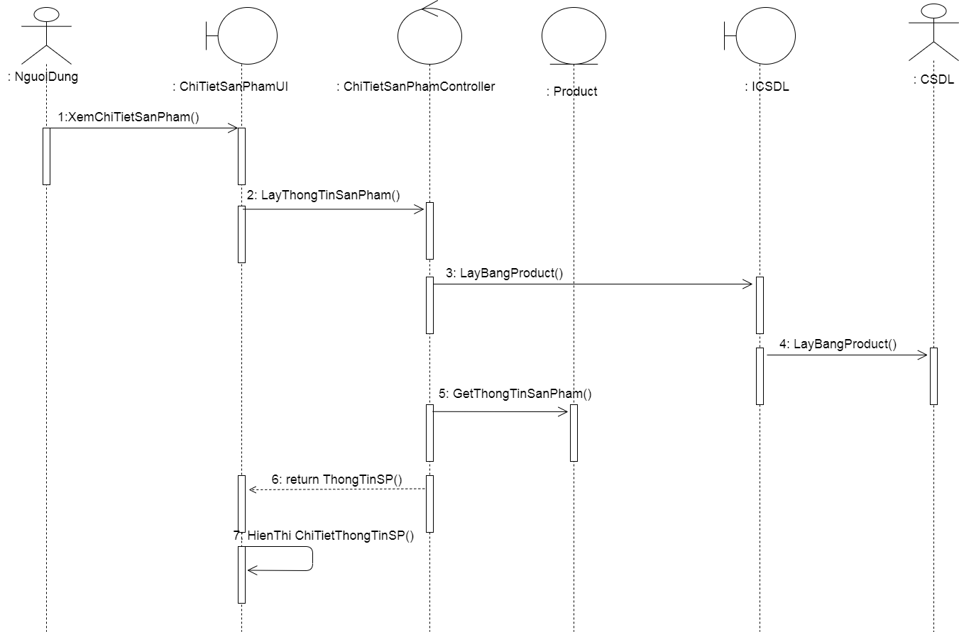

Hình 2.10: Biểu đồ trình tự use case xem chi tiết sản phẩm

#### **2.1.3.2. Phân tích use case: Quản lý giỏ hàng.**

##### Thêm giỏ hàng.

##### Biểu đồ trình tự.

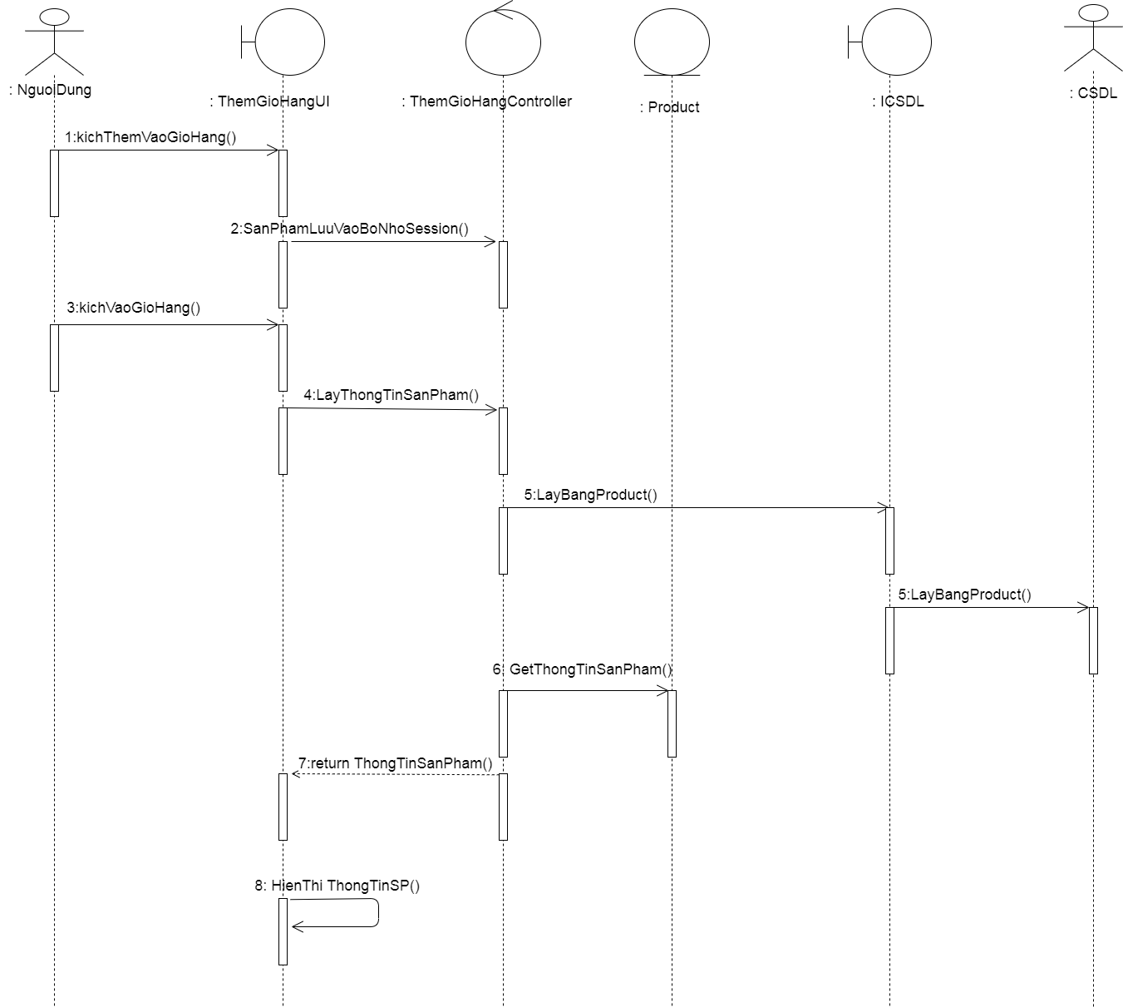

Hình 2.11: Biểu đồ trình tự thêm giỏ hàng

##### Sửa giỏ hàng.

##### Biểu đồ trình tự.

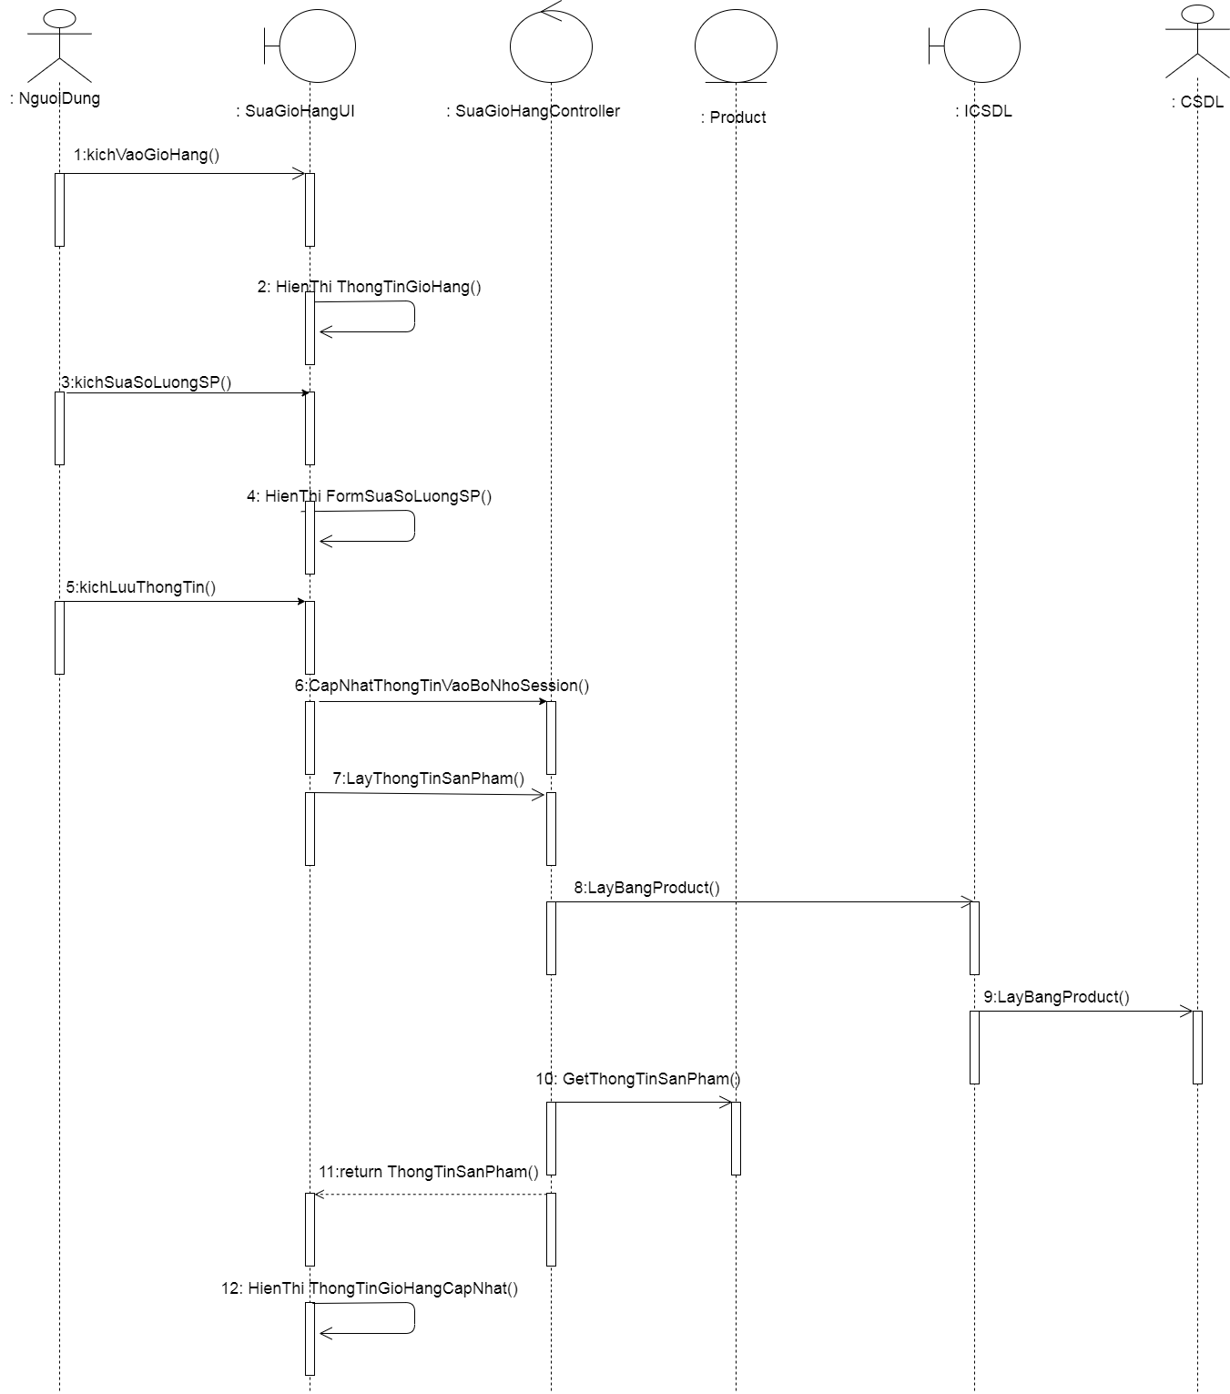

Hình 2.12:Biểu đồ trình tự sửa giỏ hàng

##### Xóa giỏ hàng.

##### Biểu đồ trình tự.

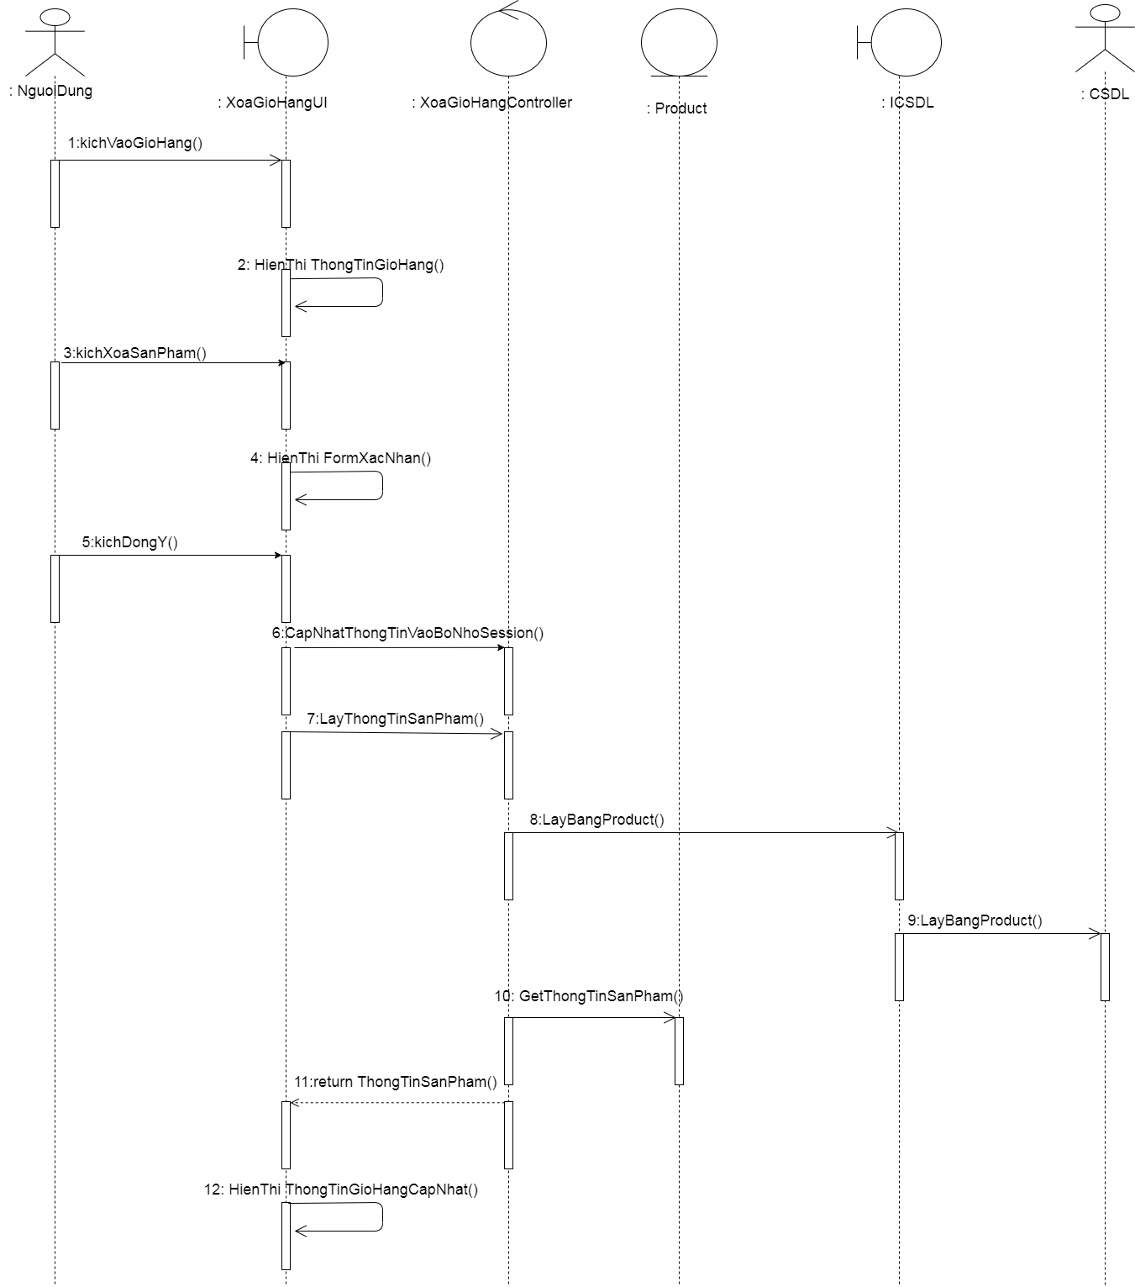

Hình 2.13: Biểu đồ trình tự xóa giỏ hàng

#### **2.1.3.3. Phân tích use case: Tìm kiếm.**

##### Biểu đồ trình tự.

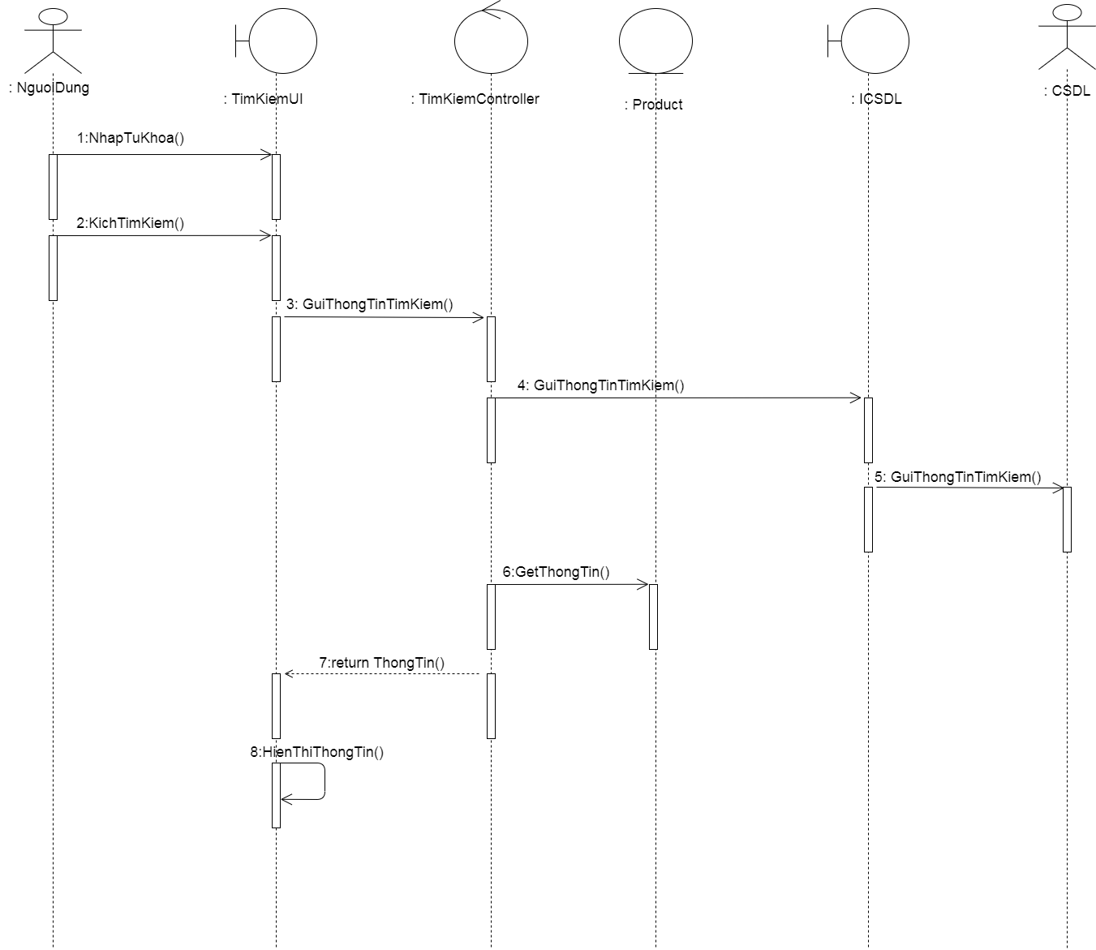

Hình 2.14: Biểu đồ trình tự use case tìm kiếm

#### **2.1.3.4. Phân tích use case: Đăng ký.**

##### Biểu đồ trình tự.

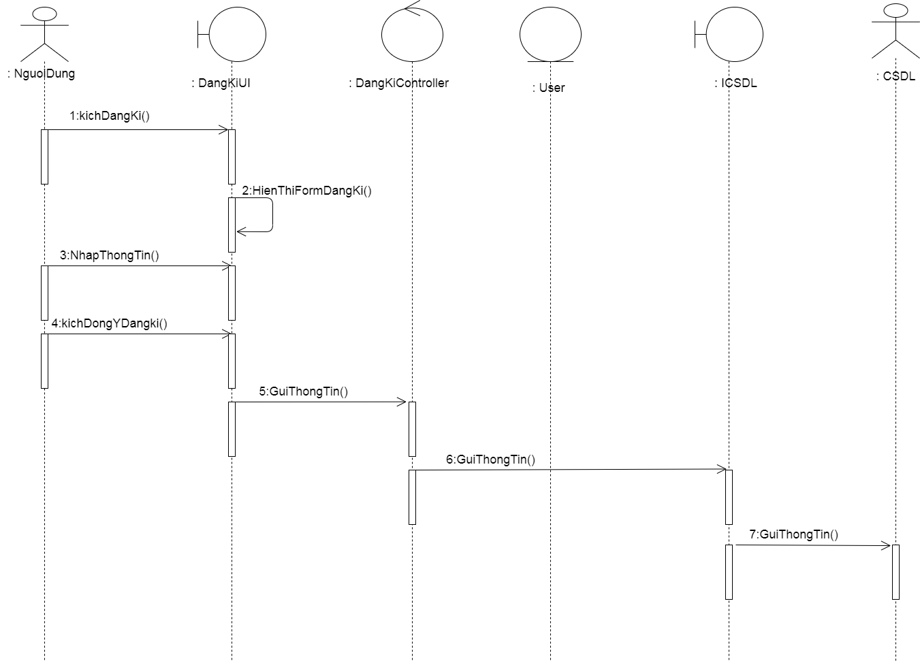

Hình 2.15: Biểu đồ trình tự use case Đăng ký

#### **2.1.3.5. Phân tích use case: Đăng nhập.**

##### Biểu đồ trình tự.

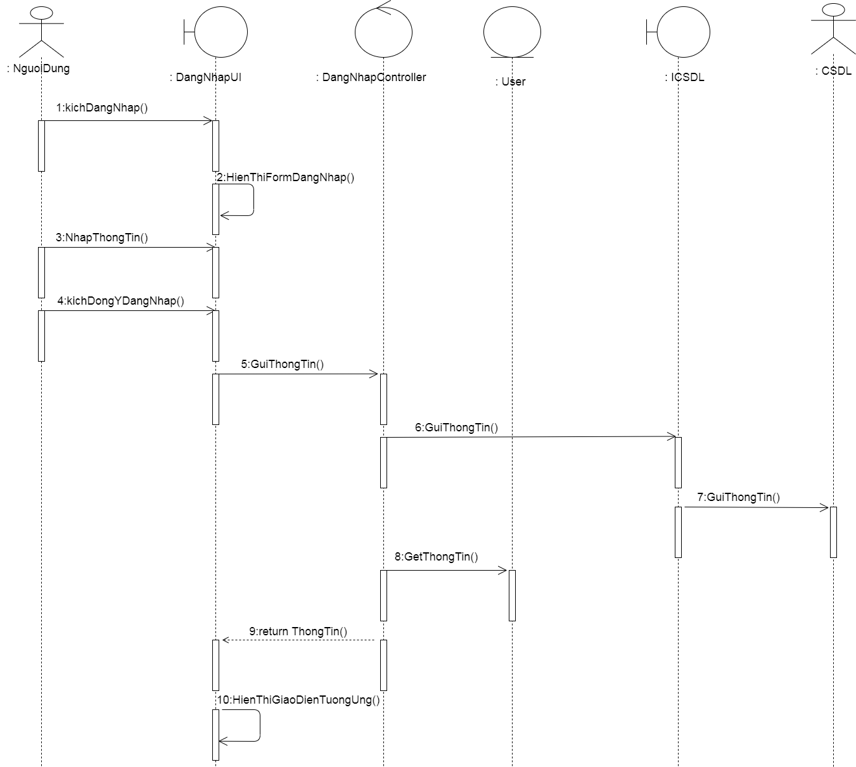

Hình 2.16: Biểu đồ trình tự use case Đăng nhập

#### **2.1.3.6. Phân tích use case: Sửa thông tin cá nhân.**

##### Biểu đồ trình tự.

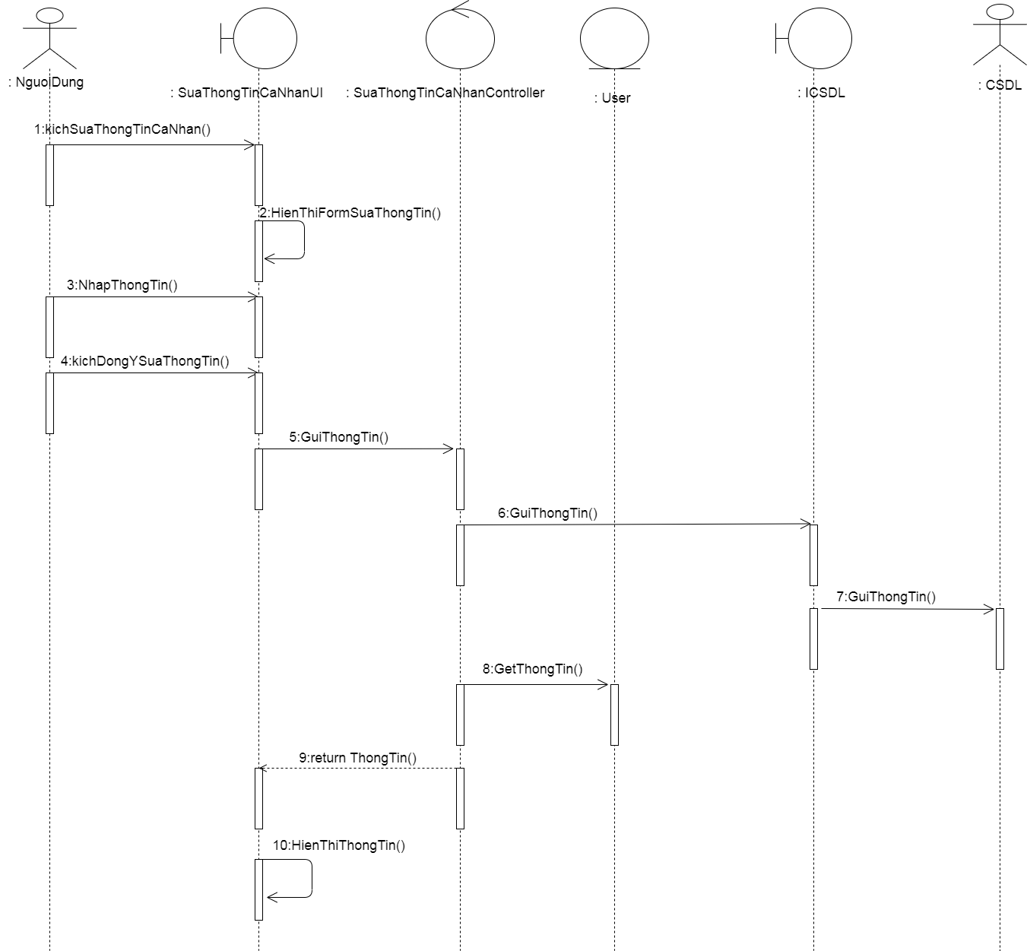

Hình 2.17: Biểu đồ trình tự use case Sửa thông tin cá nhân

#### **2.1.3.7. Phân tích use case: Quản lý sản phẩm.**

##### Thêm sản phẩm.

##### Biểu đồ trình tự.

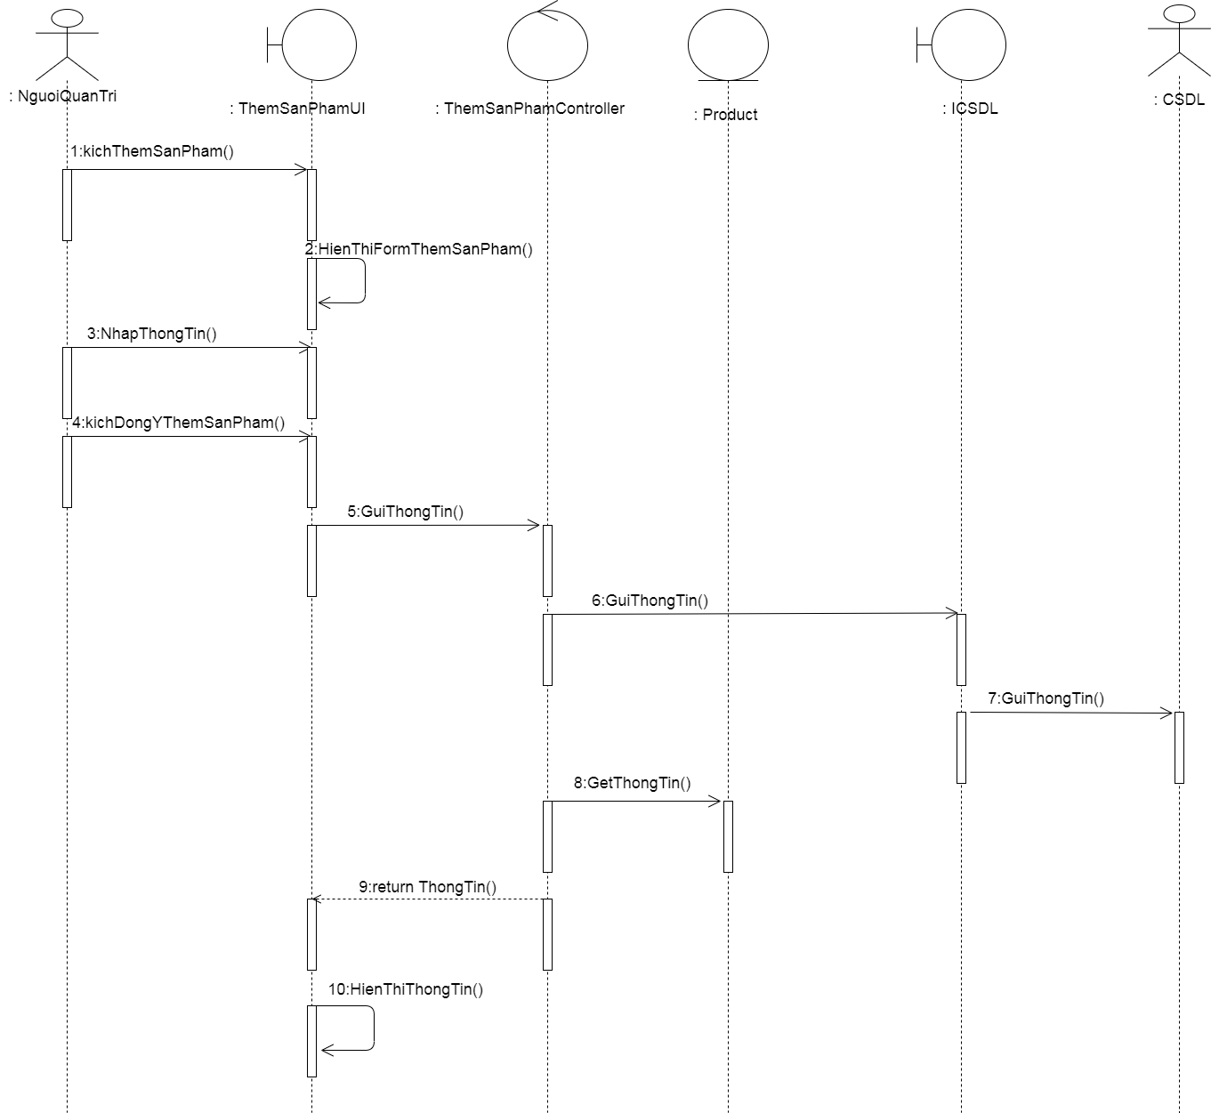

Hình 2.18: Biểu đồ trình tự thêm sản phẩm

##### Sửa sản phẩm.

##### Biểu đồ trình tự.

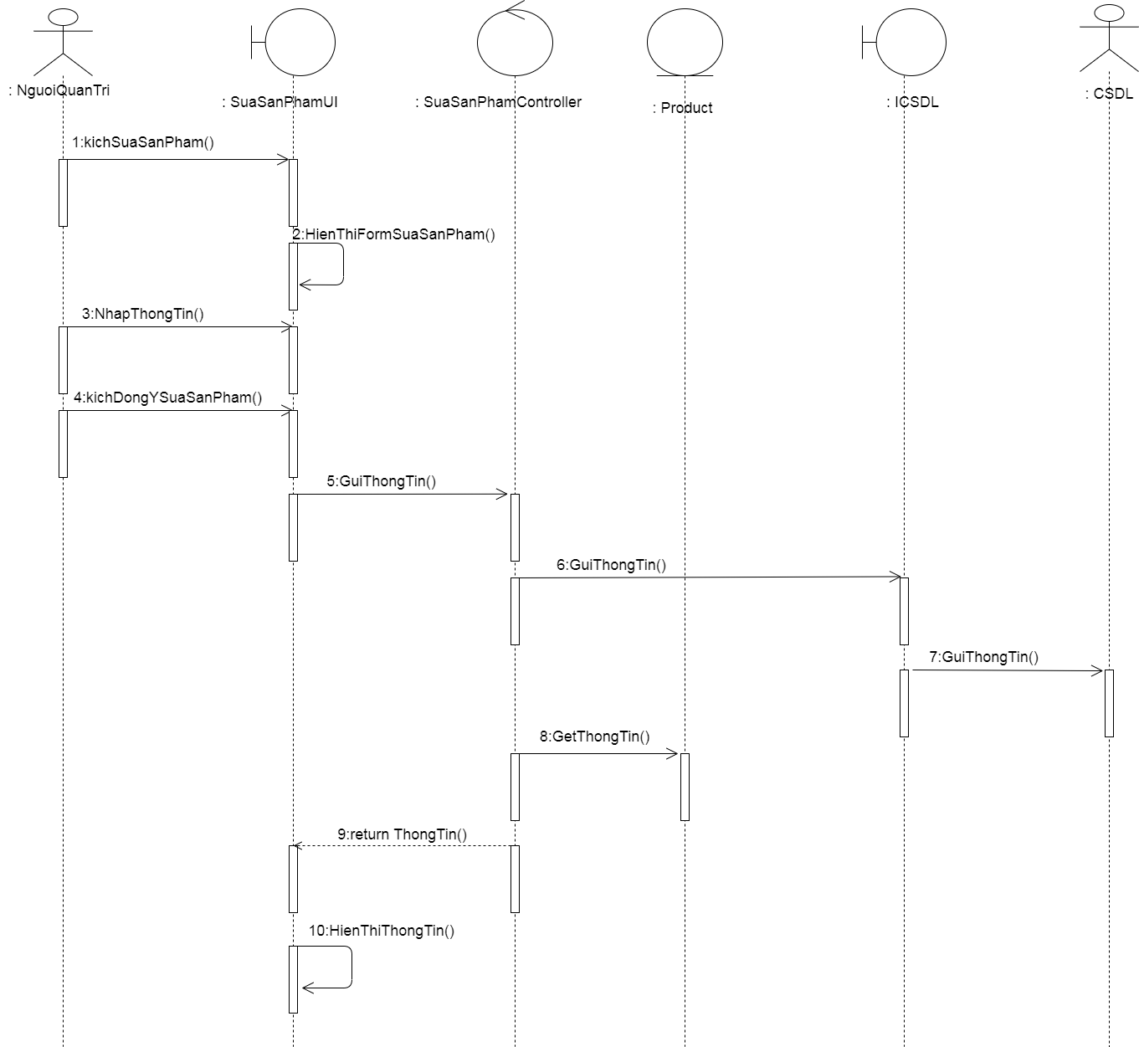

Hình 2.19: Biểu đồ trình tự sửa sản phẩm

##### Xóa sản phẩm.

##### Biểu đồ trình tự.

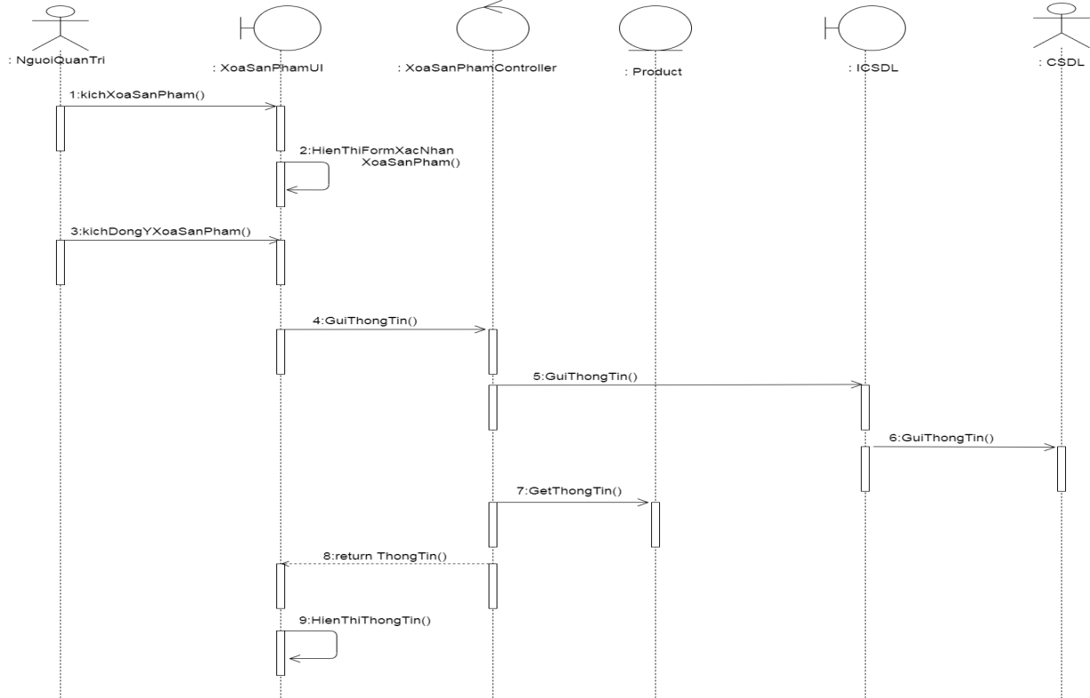

Hình 2.20: Biểu đồ trình tự xóa sản phẩm

#### **2.1.3.8. Phân tích use case: Quản lý người dùng.**

##### Thêm người dùng.

##### Biểu đồ trình tự.

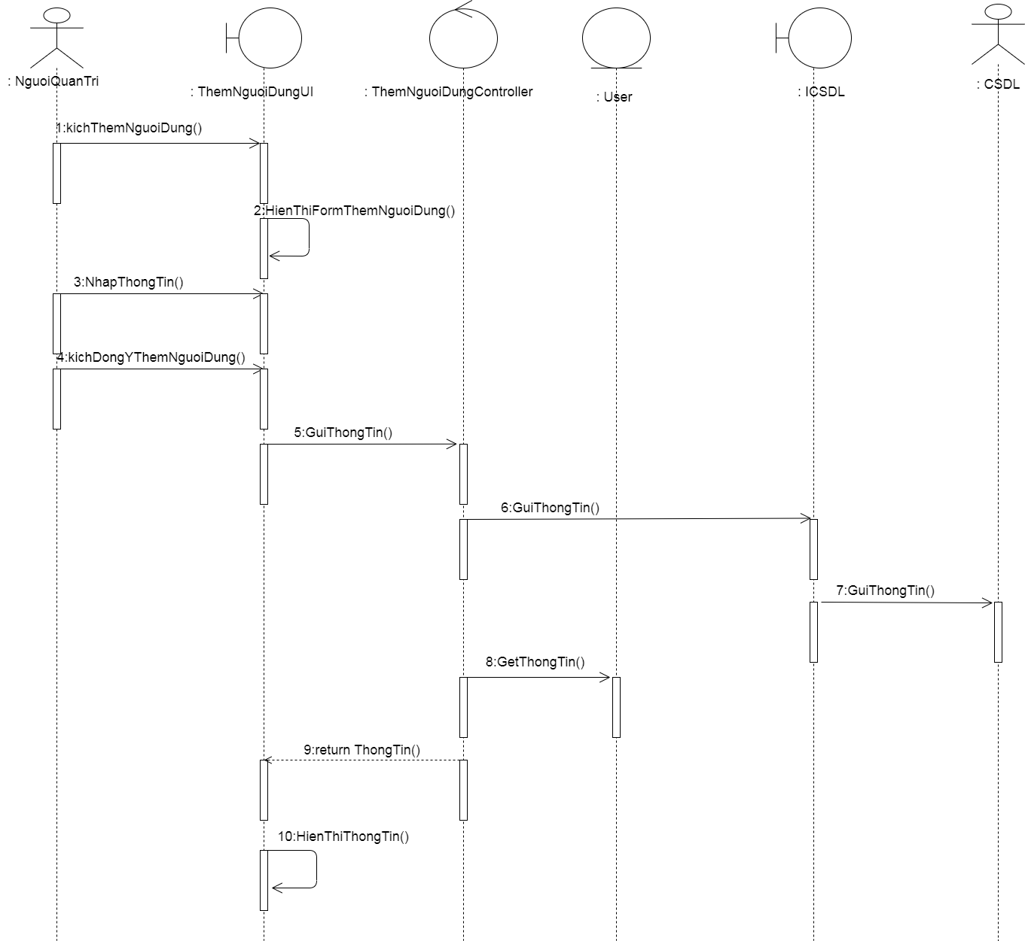

Hình 2.21: Biểu đồ trình tự thêm người dùng

##### Sửa người dùng.

##### Biểu đồ trình tự.

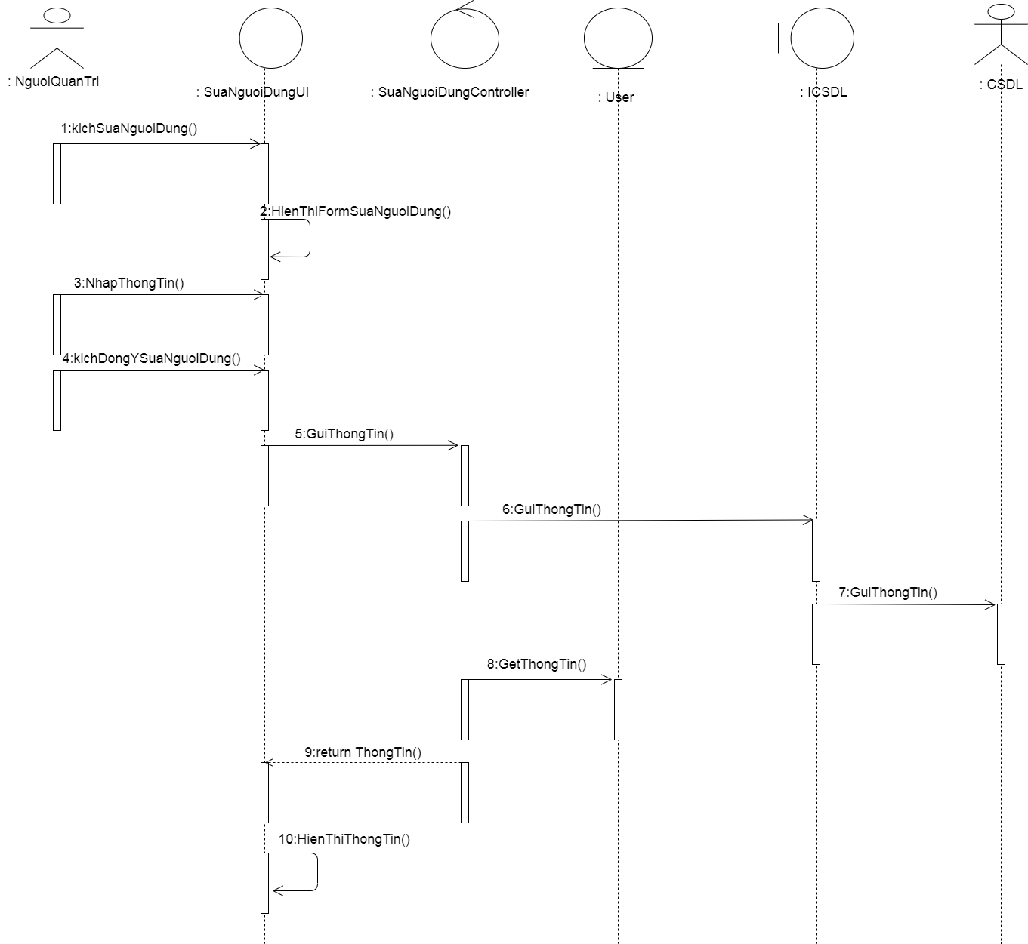

Hình 2.22: Biểu đồ trình tự sửa người dùng

##### Xóa người dùng.

##### Biểu đồ trình tự.

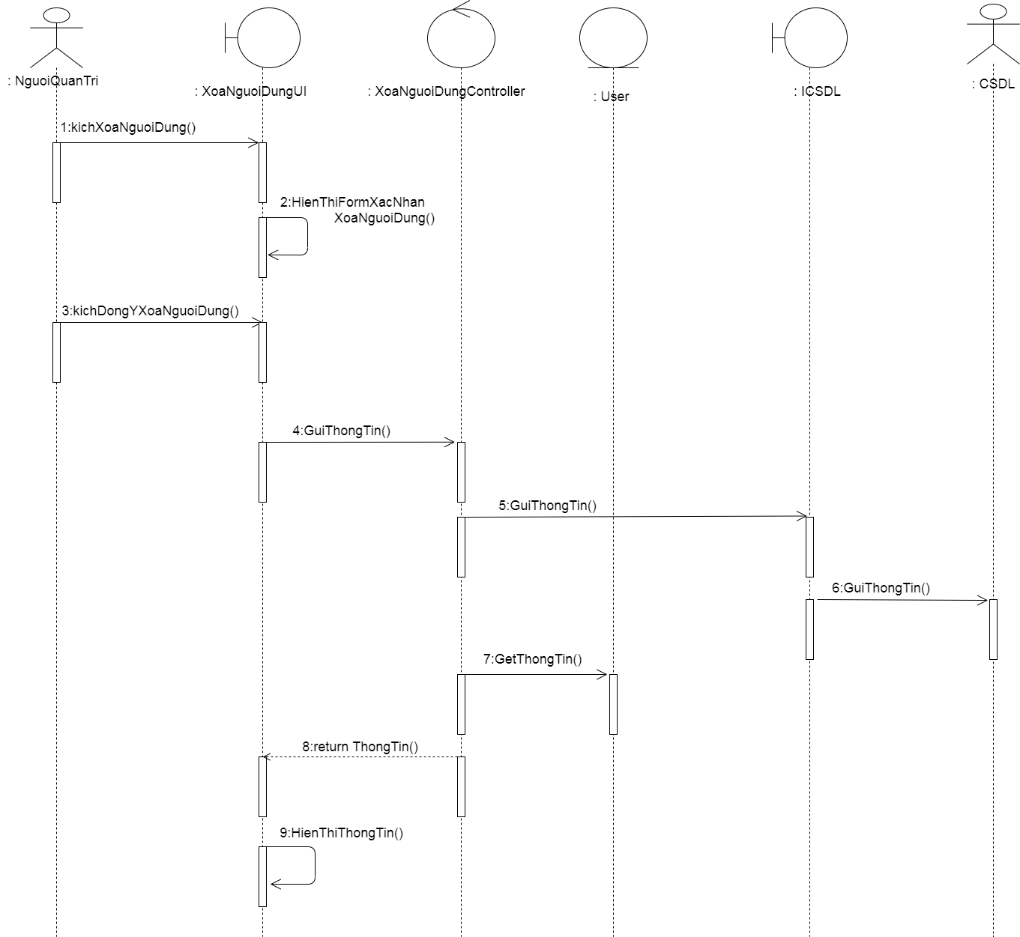

Hình 2.23: Biểu đồ trình tự xóa người dùng

#### **2.1.3.9. Phân tích use case: Quản lý đơn hàng.**

##### Xác nhận đơn hàng.

##### Biểu đồ trình tự.

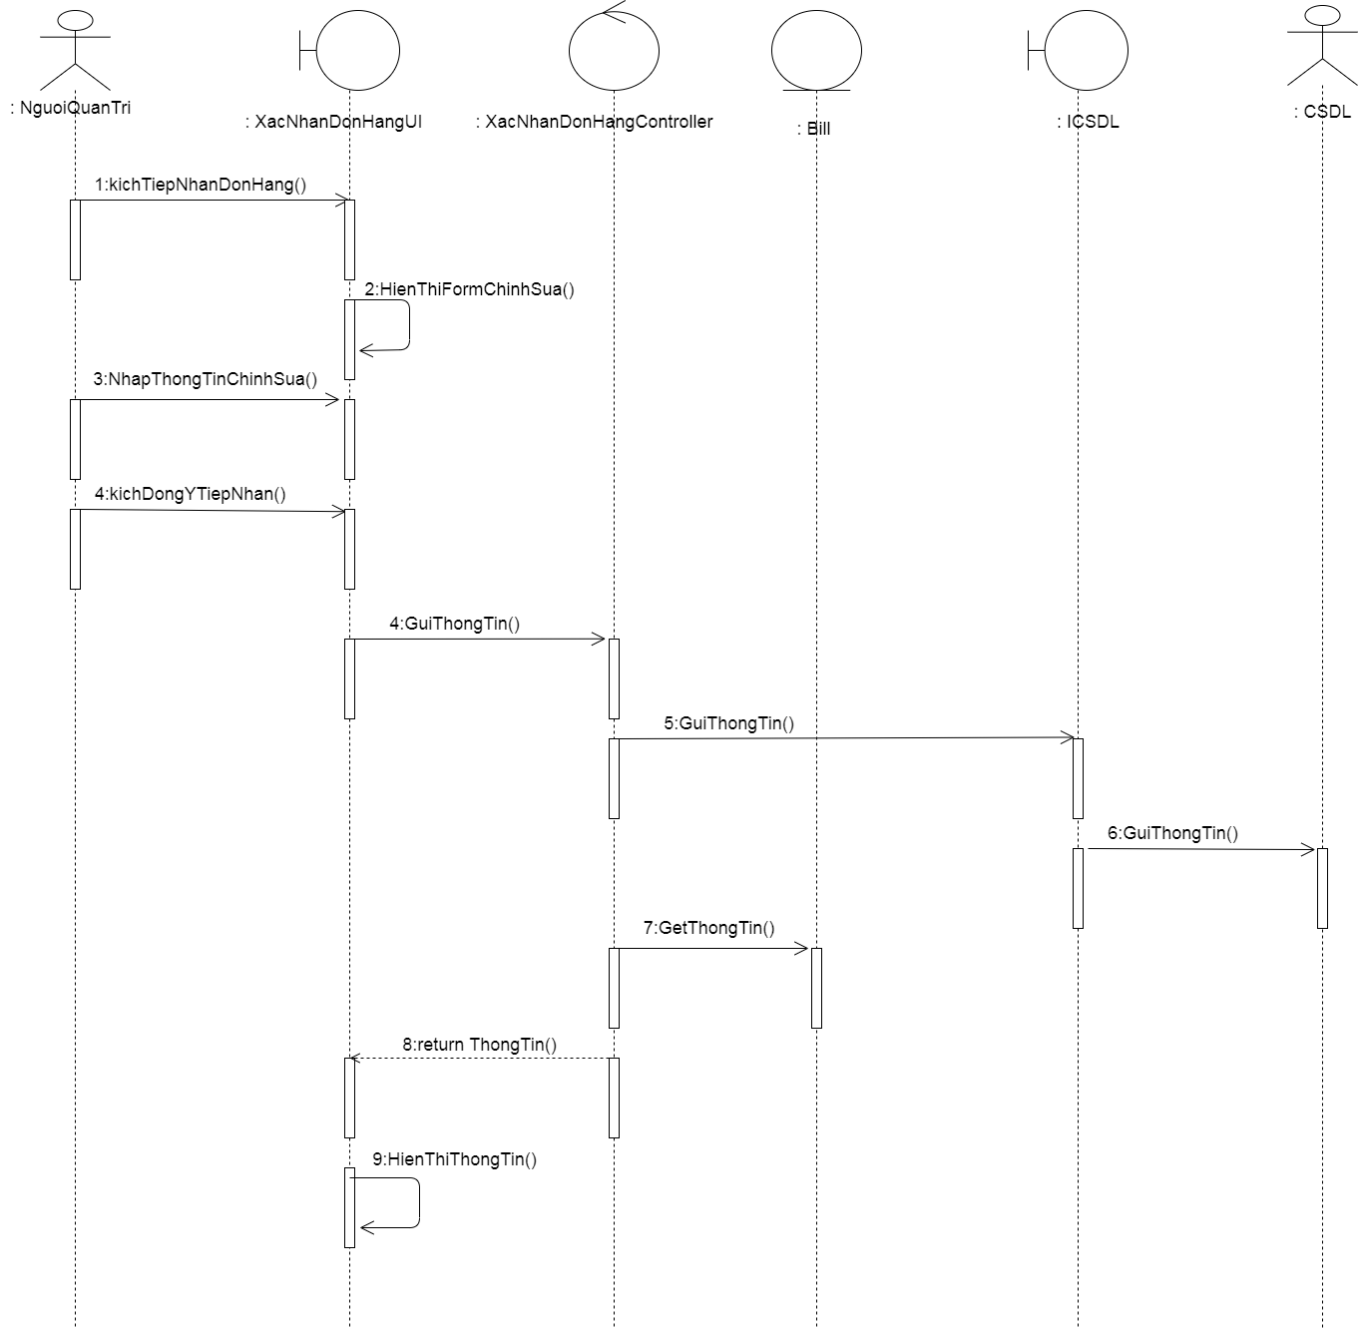

Hình 2.24:Biểu đồ trình tự xác nhận đơn hàng

##### Xóa đơn hàng.

##### Biểu đồ trình tự.

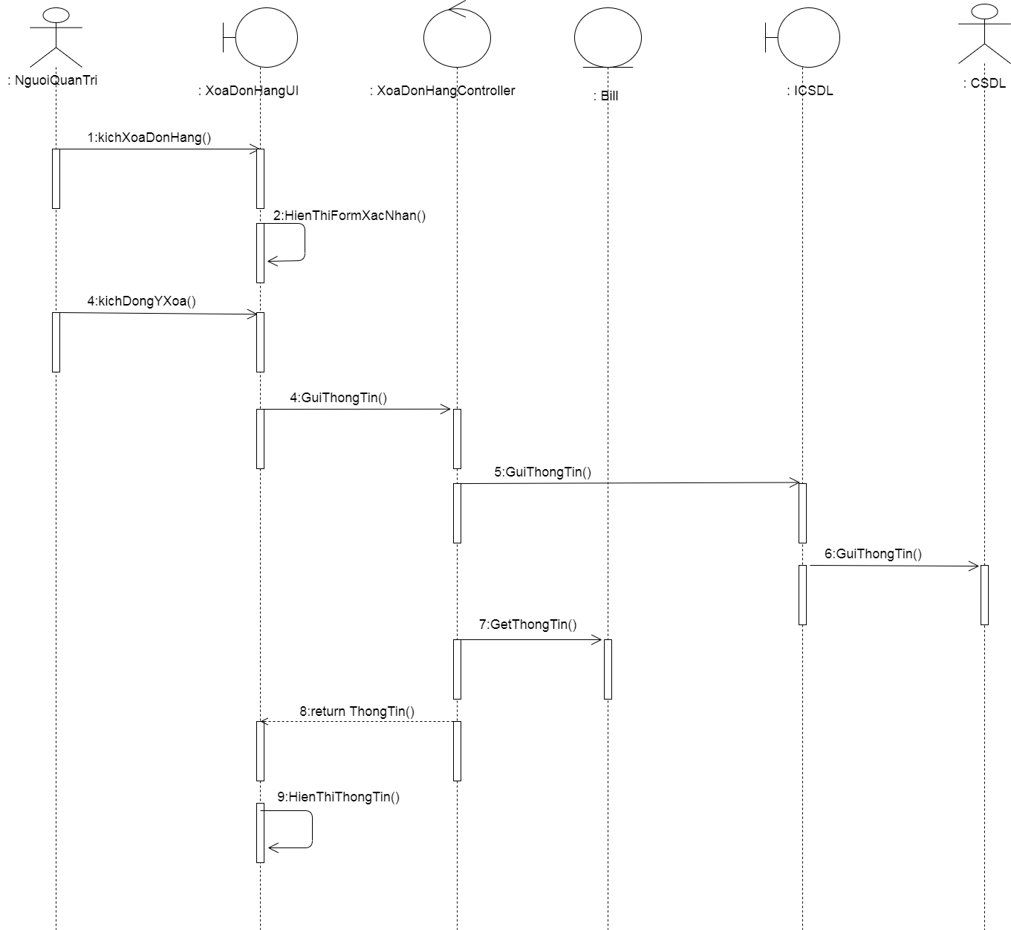

Hình 2.25: Biểu đồ trình tự xóa đơn hàng

#### **2.1.3.10. Phân tích use case: Quản lý danh mục.**

##### Thêm danh mục.

##### Biểu đồ trình tự.

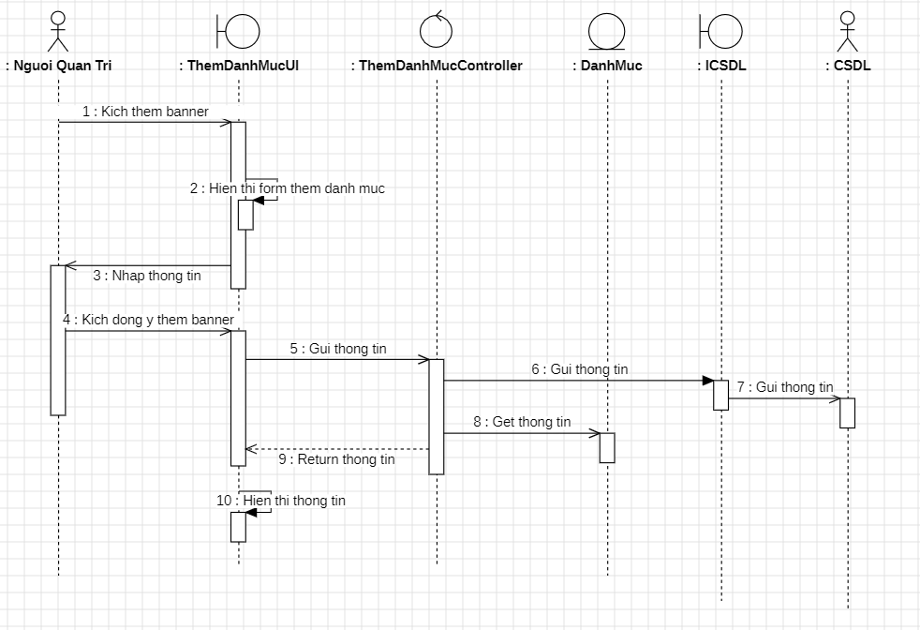

Hình 2.26: Biểu đồ trình tự thêm danh mục

##### Sửa danh mục.

##### Biểu đồ trình tự.

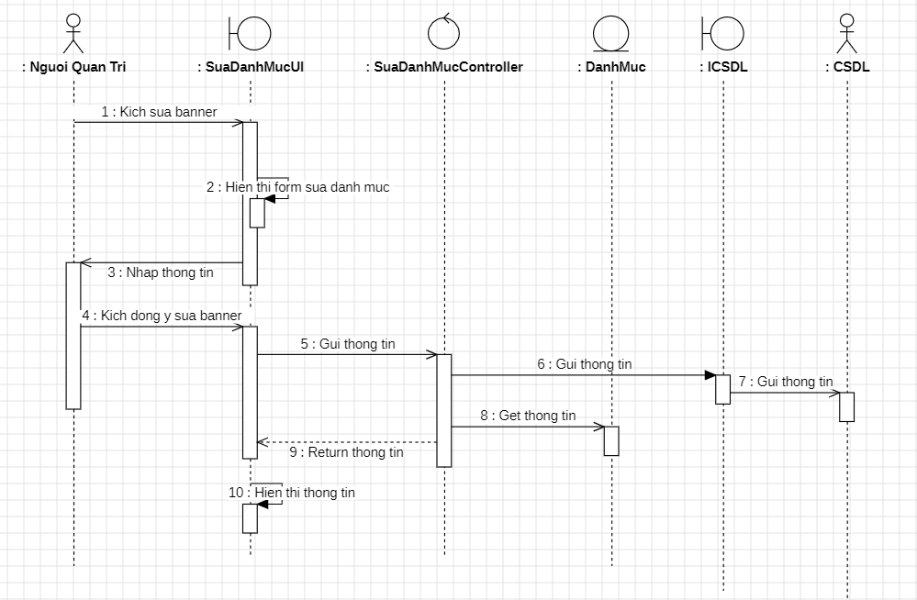

Hình 2.27: Biểu đồ trình tự sửa danh mục

##### Xóa danh mục.

##### Biểu đồ trình tự.

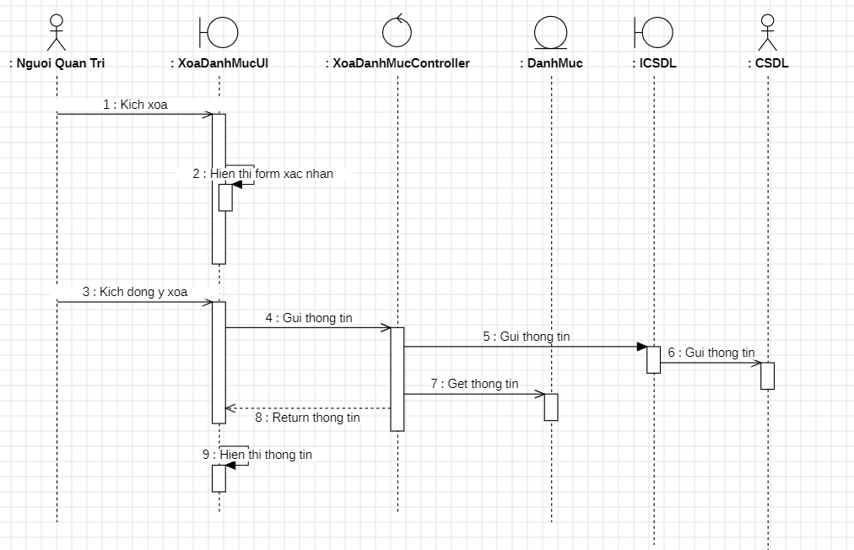

Hình 2.28: Biểu đồ trình tự xóa danh mục

#### **2.2.3.11. Phân tích use case: Quản lý thuộc tính.**

##### Thêm thuộc tính.

##### Biểu đồ trình tự.

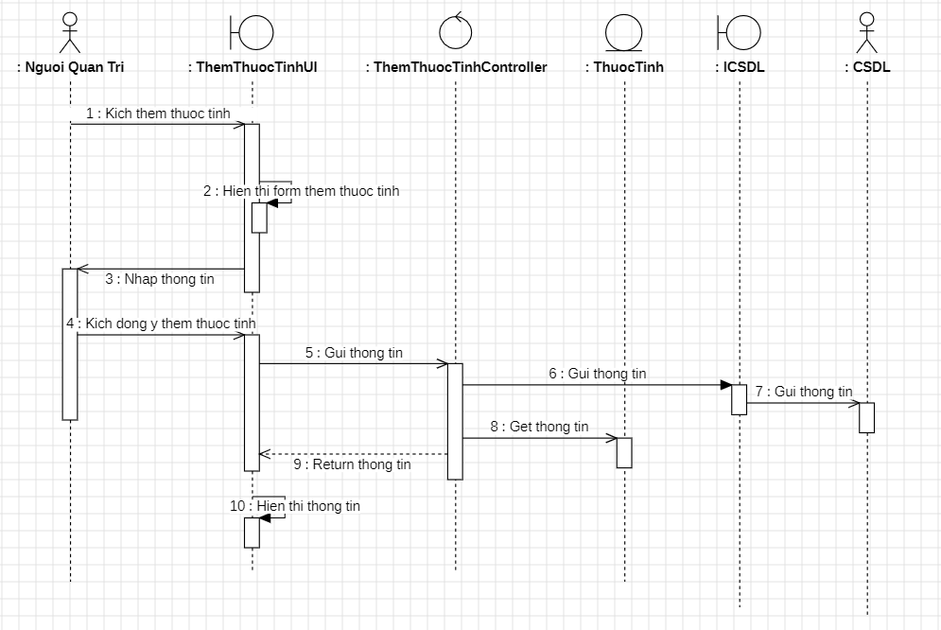

Hình 2.29: Biểu đồ trình tự thêm thuộc tính

##### Sửa thuộc tính.

##### Biểu đồ trình tự.

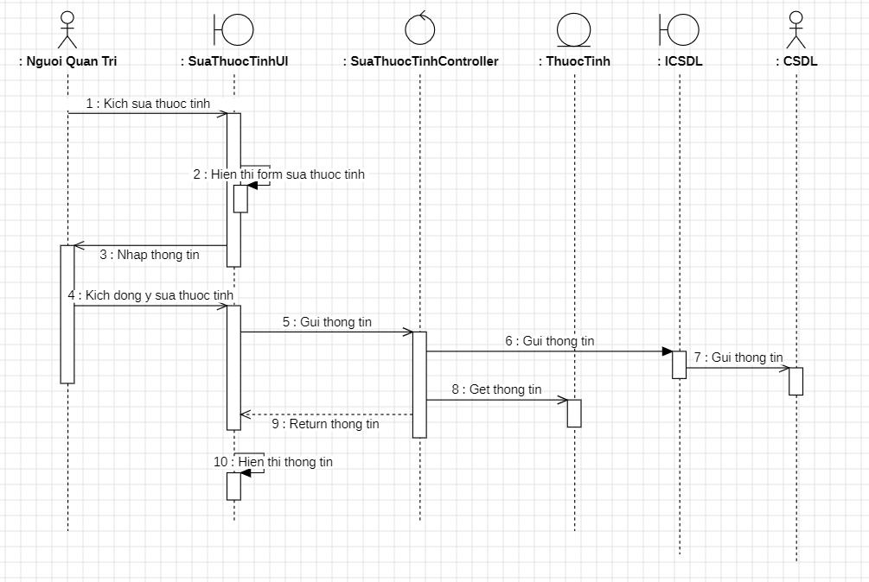

Hình 2.30: Biểu đồ trình tự sửa thuộc tính

##### Xóa thuộc tính.

##### Biểu đồ trình tự.

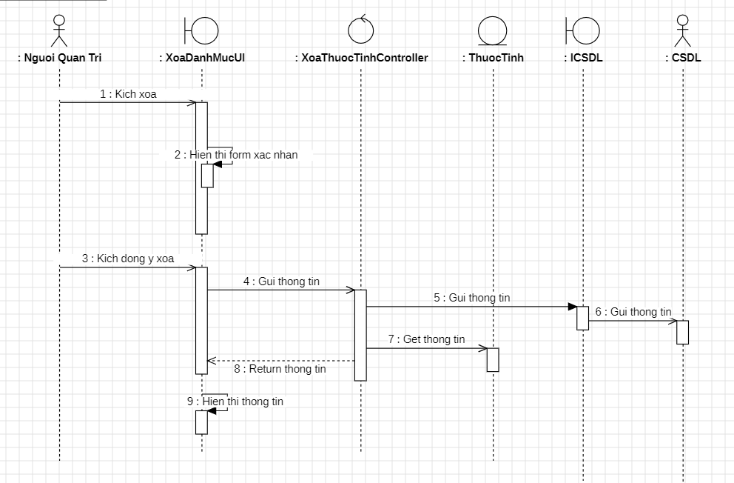

Hình 2.31: Biểu đồ trình tự xóa thuộc tính

#### **2.1.3.12. Phân tích use case: Quản lý banner.**

##### Thêm banner.

##### Biểu đồ trình tự.

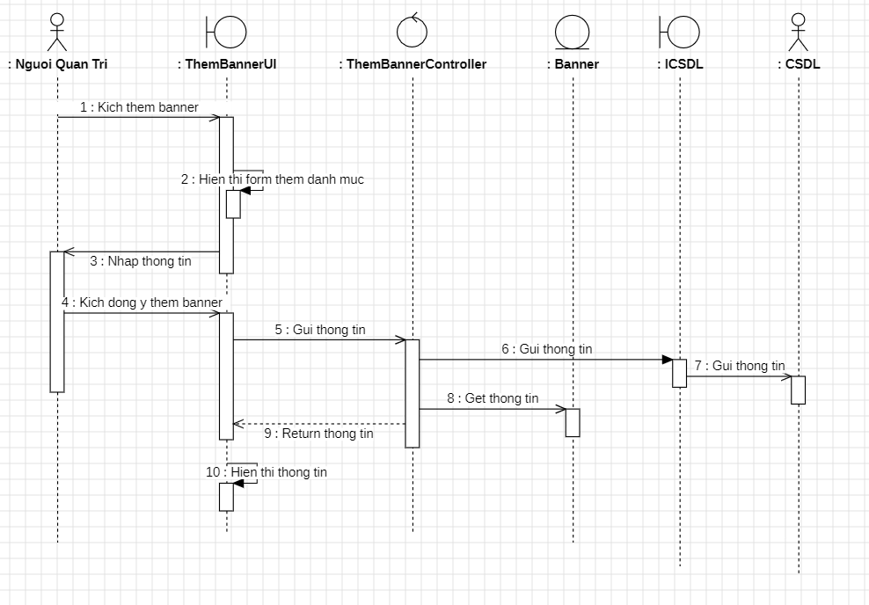

Hình 2.32: Biểu đồ trình tự thêm banner

##### Sửa banner.

##### Biểu đồ trình tự.

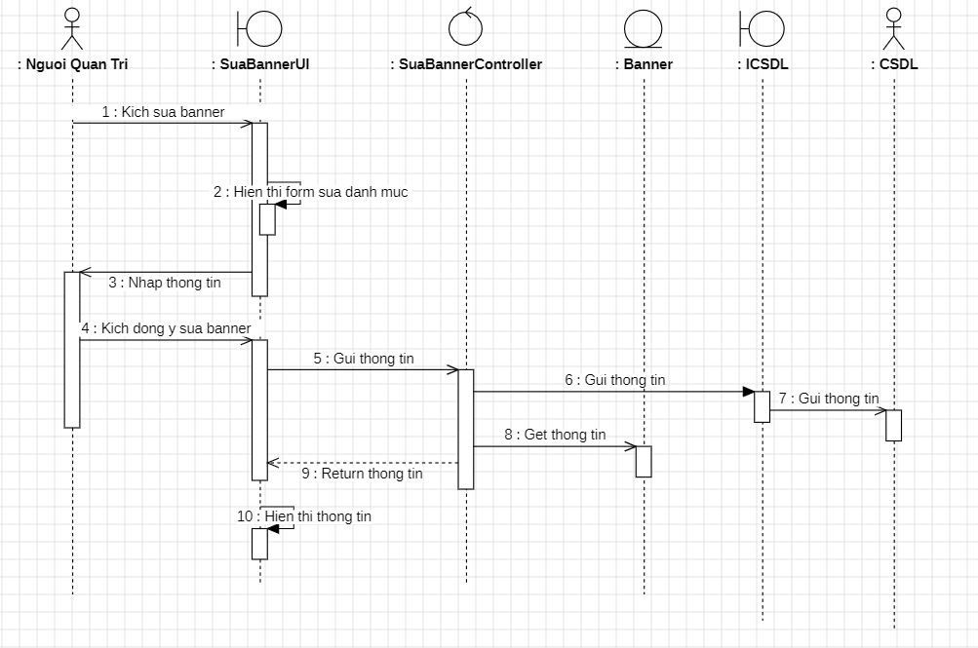

Hình 2.33: Biểu đồ trình tự sửa banner

##### Xóa banner.

##### Biểu đồ trình tự.

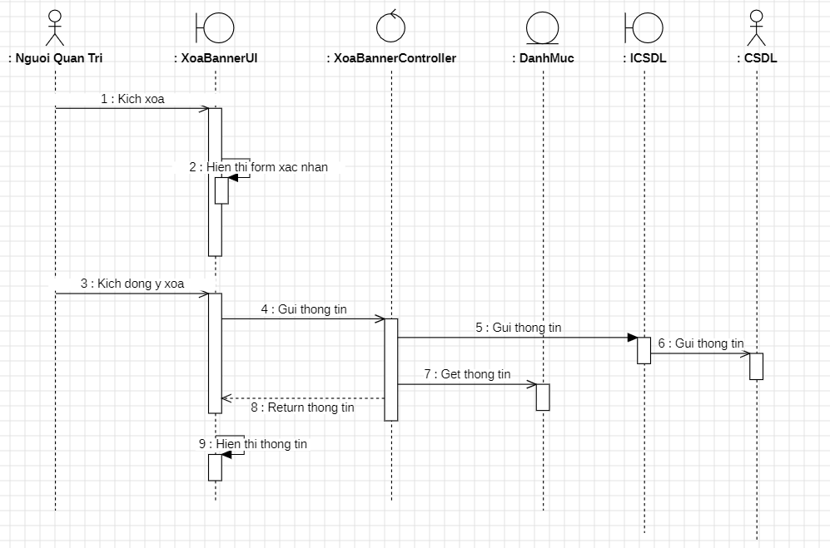

Hình 2.34: Biểu đồ trình tự xóa banner

#### **2.1.3.13. Phân tích use case: Đặt hàng.**

##### Biểu đồ trình tự.

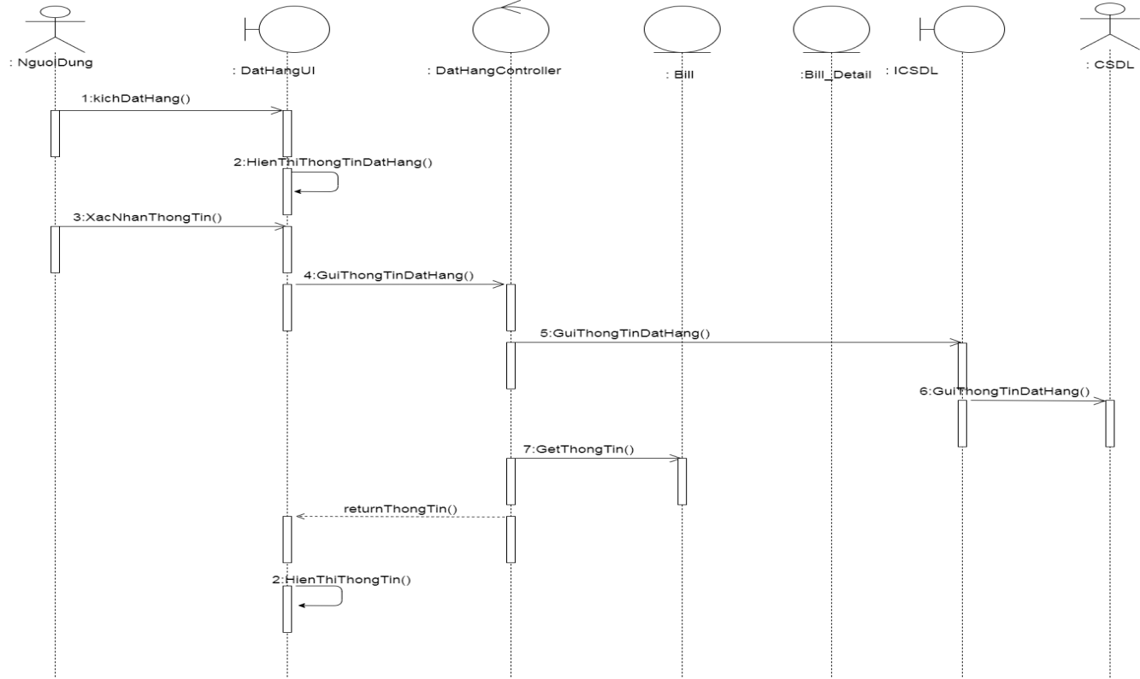

Hình 2.35: Biểu đồ trình tự use case Đặt hàng

## **2.2. Thiết kế hệ thống.**

## 2.2.1 Thiết kế cơ sở dữ liệu

Bảng 2.1. Bảng Users (Tài khoản)

|  |  |  |
| --- | --- | --- |
| **Tên thuộc tính** | **Kiểu dữ liệu** | **Khóa chính,phụ** |
| Id | Int | PK |
| Full_name | Nvarchar(50) |  |
| Email | Nvarchar(50) |  |
| Address | Nvarchar(50) |  |
| Password | Nvarchar(50) |  |
| Active_token | Nvarchar(50) |  |
| Forgot_token | Nvarchar(50) |  |
| Phone | Nvarchar(50) |  |
| Created_at | Datetime |  |
| Update_at | Datetime |  |

Bảng 2.2. Bảng Attributes(Thuộc tính)

|  |  |  |
| --- | --- | --- |
| **Tên thuộc tính** | **Kiểu dữ liệu** | **FK/PK** |
| Id | Int | PK |
| Attribute_group_id | Int | FK(Attribue_group) |
| name | Nvarchar(50) |  |
| Created_at | Datetime |  |
| Update_at | Datetime |  |

Bảng 2.3. Bảng Product (Sản phẩm)

|  |  |  |
| --- | --- | --- |
| **Tên thuộc tính** | **Kiểu dữ liệu** | **FK/PK** |
| Id | Int | PK |
| Name | Nvarchar(50) |  |
| image | Nvarchar(50) |  |
| Catrgory_id | Int | FK(Category) |
| Description | Nvarchar(50) |  |
| Sale_price | Int |  |
| Price | Int |  |
| Status | Int |  |
| Deleted_at | Datetime |  |
| Created_at | Datetime |  |
| Update_at | Datetime |  |

Bảng 2.4. Bảng Attribute_group (Nhóm thuộc tính)

|  |  |  |
| --- | --- | --- |
| **Tên thuộc tính** | **Kiểu dữ liệu** | **PK/PK** |
| Id | Int | PK |
| name | Nvarchar(50) |  |
| Deleted_at | Datetime |  |
| Created_at | Datetime |  |
| Update_at | Datetime |  |

Bảng 2.5. Bảng Banner (Tiêu đề)

|  |  |  |
| --- | --- | --- |
| **Tên thuộc tính** | **Kiểu dữ liệu** | **PK/PK** |
| Id | Int | PK |
| name | Nvarchar(50) |  |
| Category_id | Int | FK(Category) |
| Image | Nvarchar(50) |  |
| Status | Int |  |
| Created_at | Datetime |  |
| Update_at | Datetime |  |

Bảng 2.6. Bảng Category (Danh Mục)

|  |  |  |
| --- | --- | --- |
| **Tên thuộc tính** | **Kiểu dữ liệu** | **PK/PK** |
| Id | Int | PK |
| Name | Nvarchar(50) |  |
| Parent_id | Int |  |
| Status | int |  |
| Created_at | Datetime |  |
| Update_at | Datetime |  |

Bảng 2.7. Bảng Order (Đơn hàng)

|  |  |  |
| --- | --- | --- |
| **Tên thuộc tính** | **Kiểu dữ liệu** | **PK/PK** |
| Id | Int | PK |
| User_id | Int | FK(User) |
| Total_quantity | Int |  |
| Status | Int |  |
| Total_price | Int |  |
| Note | Nvarchar(50) |  |
| Phone | Nvarchar(50) |  |
| Address | Nvarchar(50) |  |
| Name | Nvarchar(50) |  |
| Email | Nvarchar(50) |  |
| Token | Nvarchar(50) |  |
| Payment_method | Int |  |
| Created_at | Datetime |  |
| Update_at | Datetime |  |

Bảng 2.8. Bảng Order_details (Chi Tiết đơn hàng)

|  |  |  |
| --- | --- | --- |
| **Tên thuộc tính** | **Kiểu dữ liệu** | **PK/PK** |
| Id | Int | PK |
| Pro_id | Int | FK(Product_attribute) |
| Order_id | Int | FK(Order) |
| name | Nvarchar(50) |  |
| size | I Nvarchar(50) |  |
| Color | Nvarchar(50) |  |
| Quantity | Int |  |
| Unit_price | Int |  |
| Status | Int |  |
| Created_at | Datetime |  |
| Update_at | Datetime |  |

Bảng 2.9. Bảng Product_attribute (Thuộc tính sản phẩm)

|  |  |  |
| --- | --- | --- |
| **Tên thuộc tính** | **Kiểu dữ liệu** | **PK/PK** |
| Id | Int | PK |
| Product_id | Int | FK(Product) |
| stock | Int |  |
| Deleted_at | Datetime |  |
| Created_at | Datetime |  |
| Update_at | Datetime |  |

Bảng 2.10. Bảng Product_combination (Nhóm sản phẩm)

|  |  |  |
| --- | --- | --- |
| **Tên thuộc tính** | **Kiểu dữ liệu** | **PK/PK** |
| Id | Int | PK |
| Product_attribute_id | Int | FK(Product_attribute) |
| Attribute_id | Int | FK(Attribute) |
| Deleted_at | Datime |  |
| Created_at | Datetime |  |
| Update_at | Datetime |  |

Bảng 2.11. Bảng Product_image (Ảnh sản phẩm)

|  |  |  |
| --- | --- | --- |
| **Tên thuộc tính** | **Kiểu dữ liệu** | **PK/PK** |
| Id | Int | PK |
| Product _id | Nvarchar(50) | FK(Product) |
| image | Nvarchar(50) |  |
| Created_at | Datetime |  |
| Update_at | Datetime |  |

Bảng 2.12. Bảng Payment_method (Phương thức thanh toán)

|  |  |  |
| --- | --- | --- |
| **Tên thuộc tính** | **Kiểu dữ liệu** | **PK/PK** |
| Id | Int | PK |
| User_id | Int | FK(User) |
| Transaction_id | Nvarchar(50) |  |
| Money | Int |  |
| Note | Nvarchar(50) |  |
| Reponse_code | Nvarchar(50) |  |
| Code_vnpay | Nvarchar(50) |  |
| Code_bank | Nvarchar(50) |  |
| Time | Datetime |  |
| Created_at | Datetime |  |
| Update_at | Datetime |  |

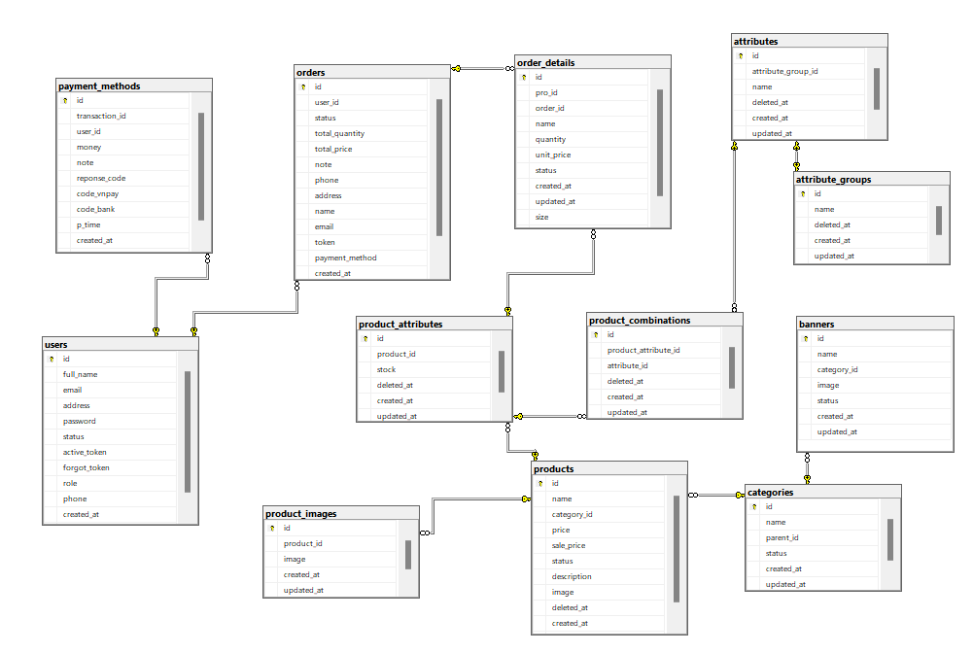

Hình 2.36:Sơ đồ mối liên kết diagram

# Chương 3 XÂY DỰNG WEBSITE

## 3.2 Thiết kế giao diện



### 3.2.1 Giao diện Trang chủ

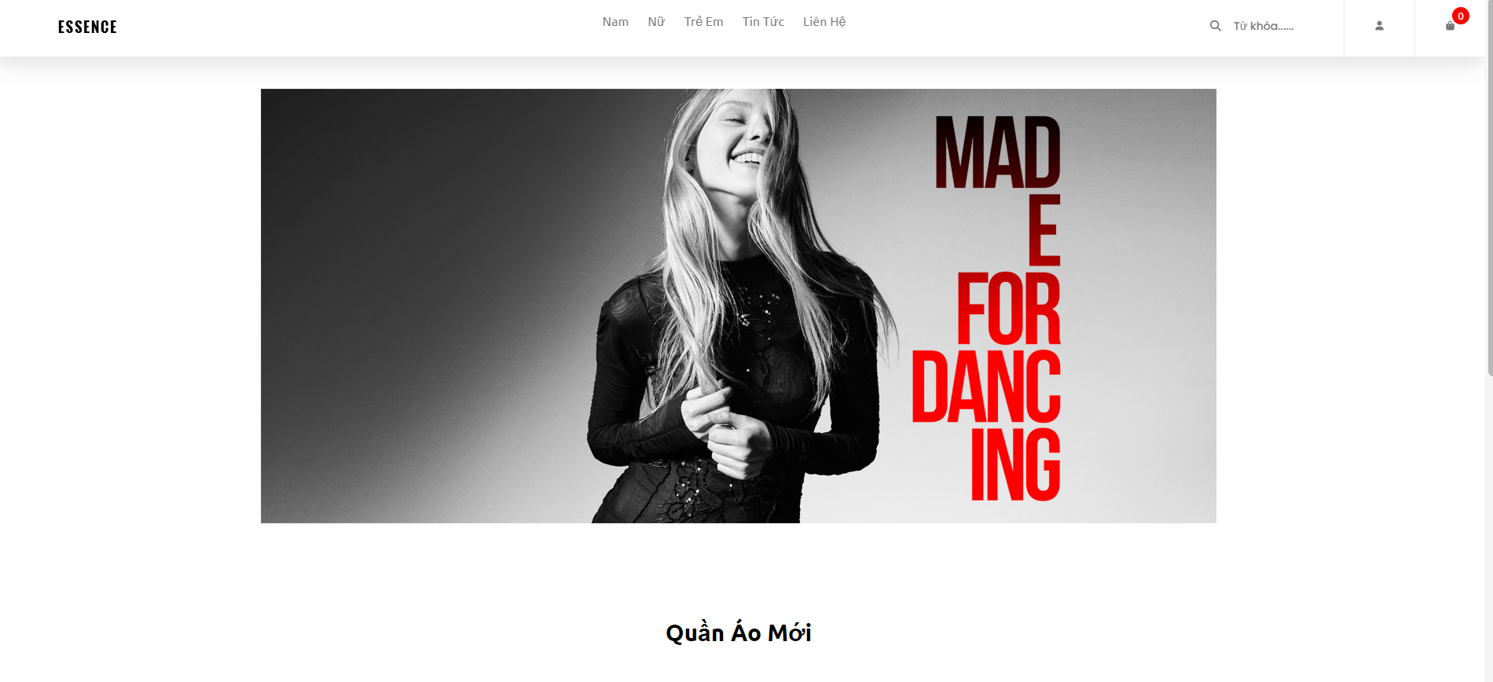

Hình 3.1. Màn hình chính

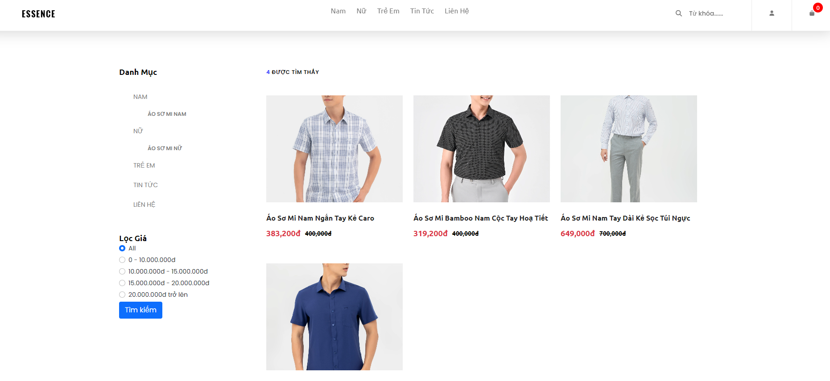

Hình 3.2. Sản phẩm

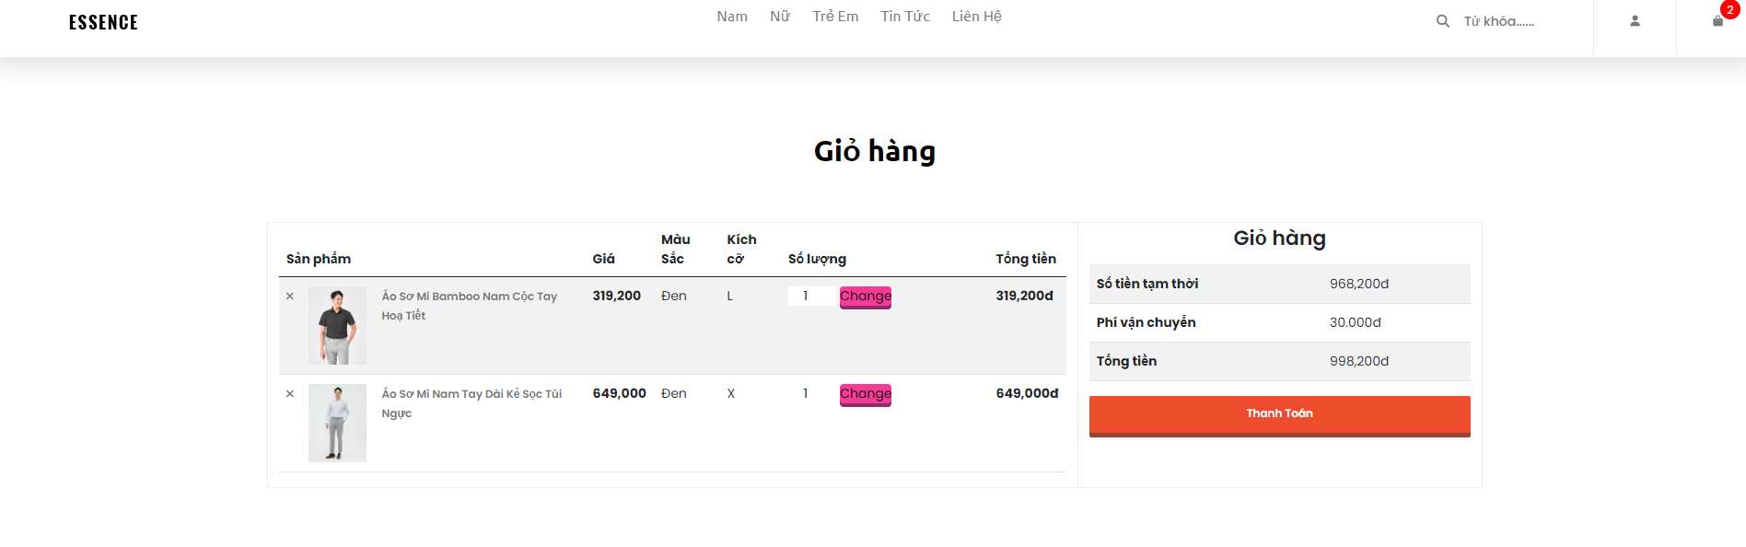

Hình 3.3. Giỏ hàng

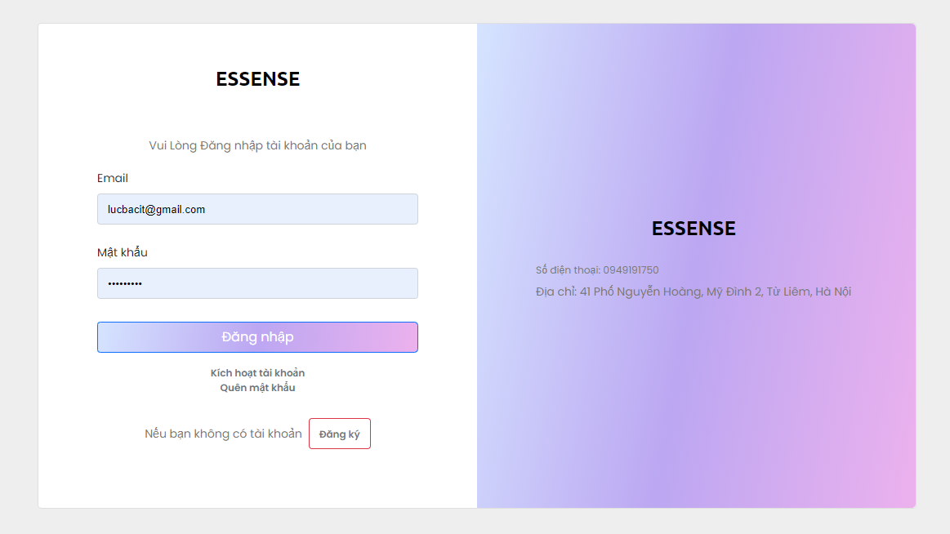

Hình 3.4. Đăng nhập

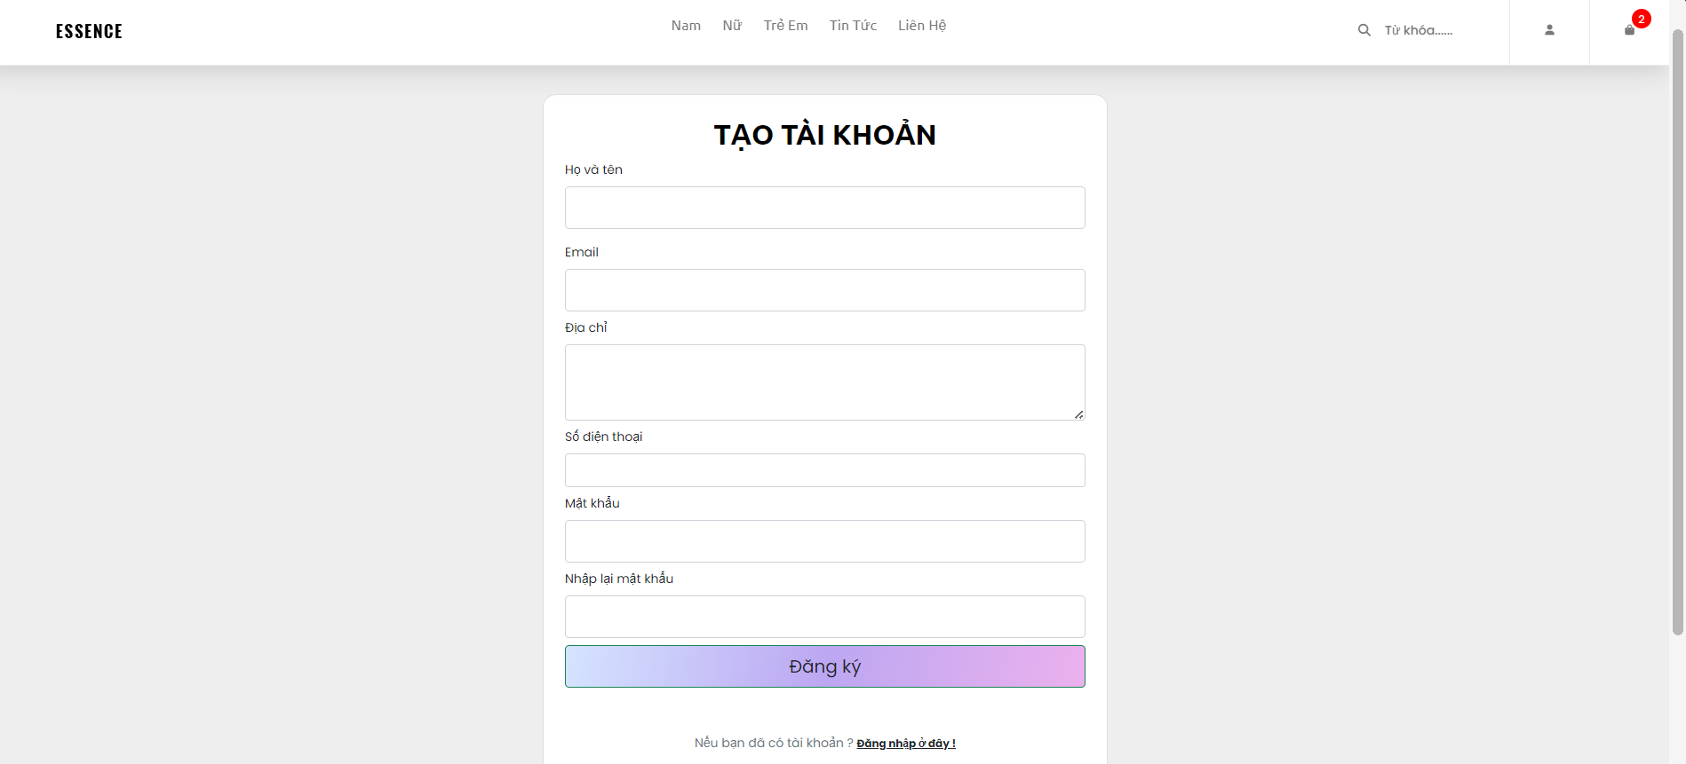

Hình 3.5. Đăng kí

### 3.2.2 Giao diện trang quản trị.

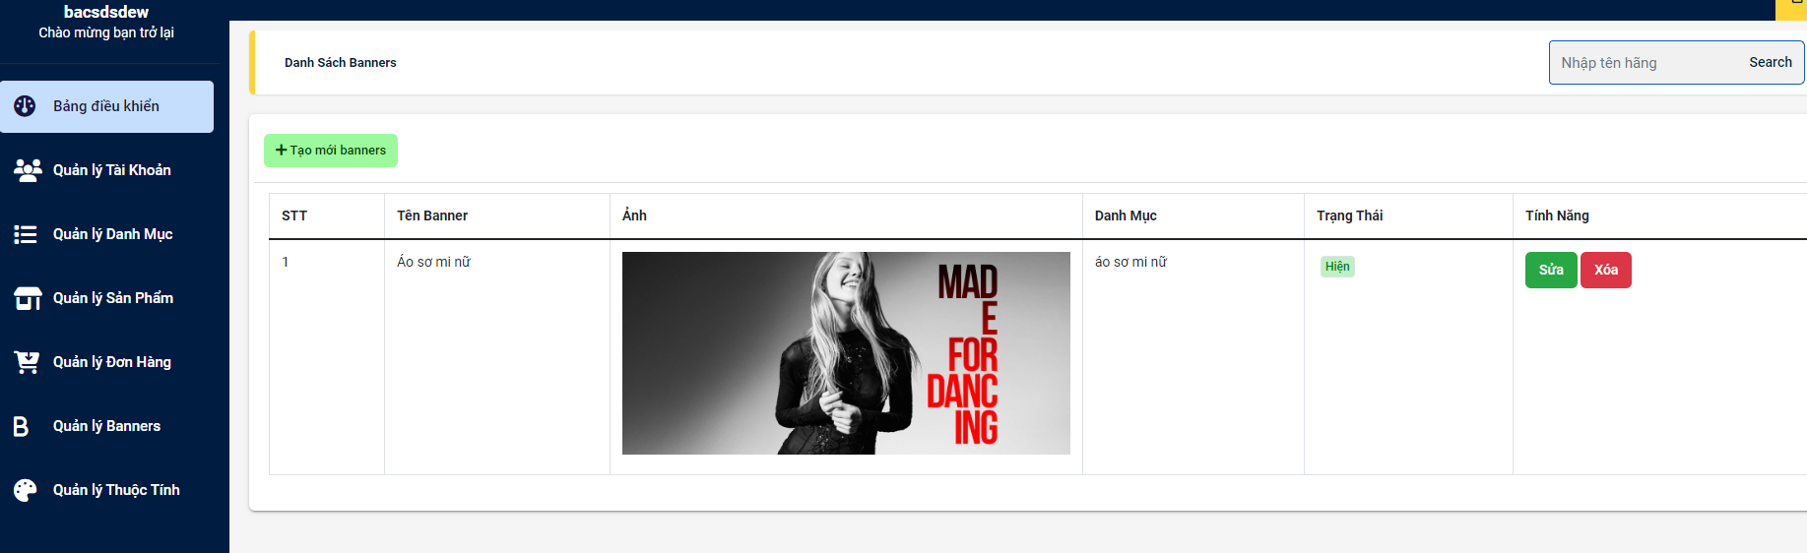

Hình 3.6. Danh sách người dùng

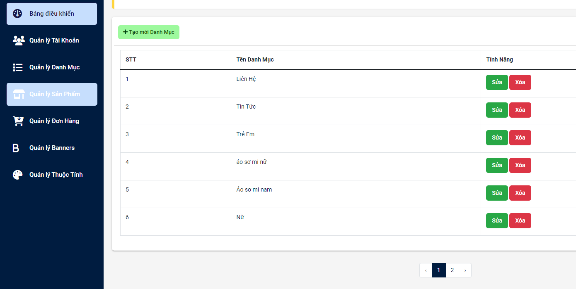

Hình 3.7. Danh sách danh mục

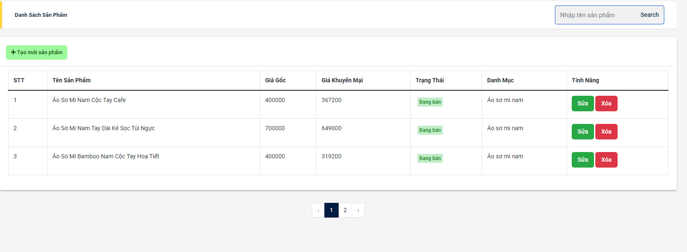

Hình 3.8. Danh sách sản phẩm

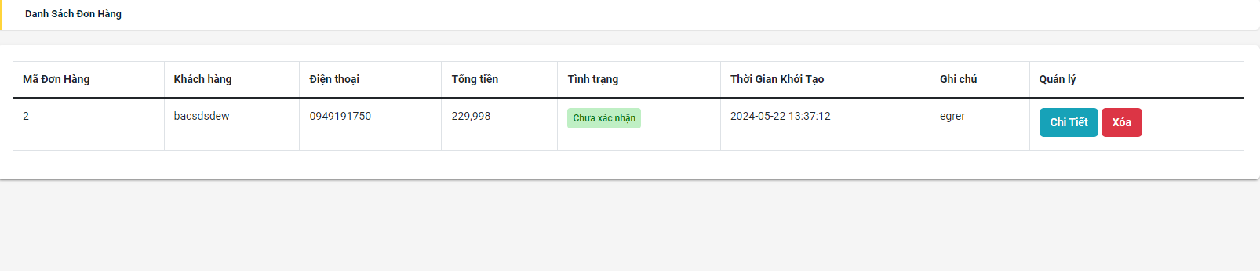

Hình 3.9. Danh sách đơn hàng

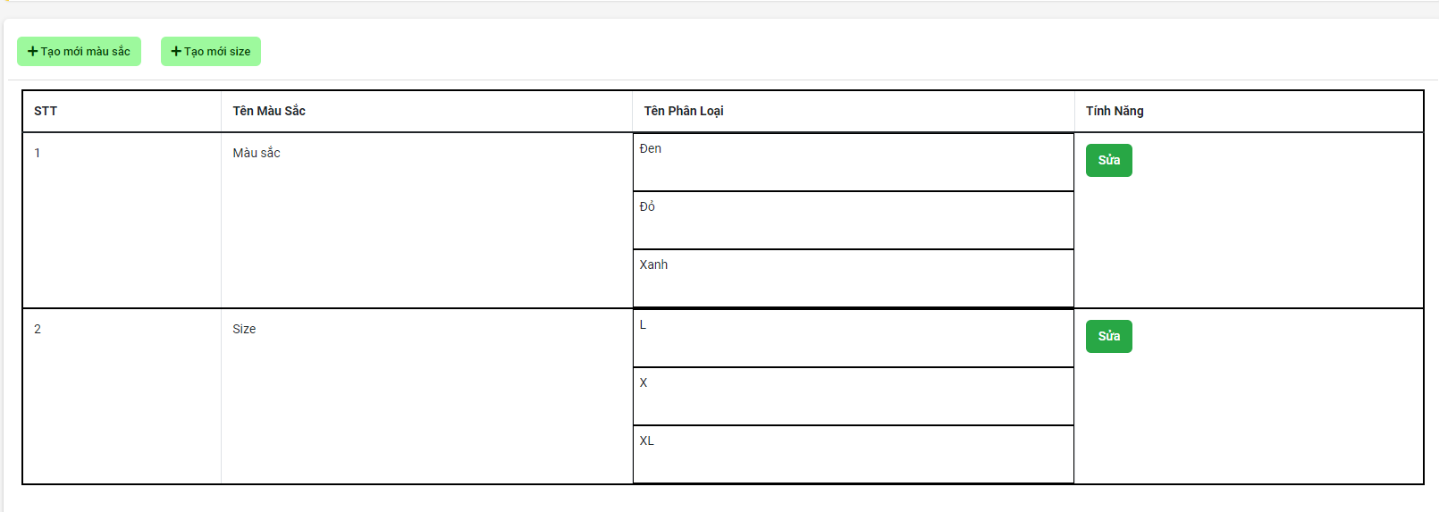

Hình 3.10. Danh sách thuộc tính

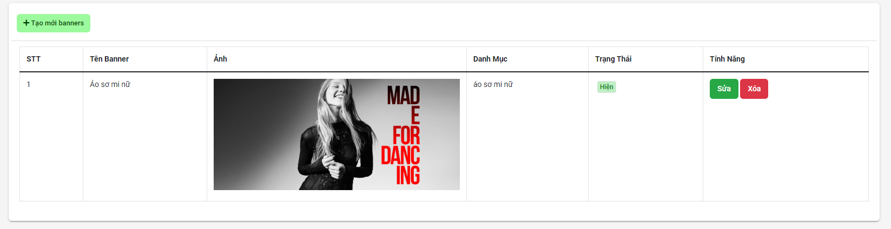

Hình 3.11. Danh sách banner

# CHƯƠNG 4 KIỂM THỬ WEBSITE

## **Đăng nhập**

**Các ca kiểm thử**

Các ca kiểm thử chức năng đăng nhập đã được thực hiện:

**Ca kiểm thử 1: Đăng nhập thành cô ng với thông tin đăng nhập chính xác.**

Kịch bản kiểm thử:

* Nhập email và mật khẩu chính xác vào form đăng nhập.
* Nhấn nút "Đăng nhập".

Dữ liệu kiểm thử:

* Email: lucbac@gmail.com
* Mật khẩu: lucbac@gmail.com

Kết quả kiểm thử: Đăng nhập thành công.

Kết quả mong đợi: Thành công.

**Ca kiểm thử 2: Đăng nhập thất bại với thông tin đăng nhập không chính xác.**

Kịch bản kiểm thử:

* Nhập email và mật khẩu không chính xác vào form đăng nhập.
* Nhấn nút "Đăng nhập".

Dữ liệu kiểm thử:

* Email: wrongemail@gmail.com
* Mật khẩu: wrongpassword

Kết quả kiểm thử: Đăng nhập thất bại và hiển thị thông báo lỗi.

Kết quả mong đợi: Thành công.

**Đánh giá và tổng kết**

* Tổng số ca kiểm thử: 2
* Tổng số ca kiểm thử thành công: 2
* Tổng số ca kiểm thử thất bại: 0
* Tổng số ca kiểm thử bỏ qua: 0
* Tổng số lỗi phát hiện: 0
* Tổng số lỗi đã khắc phục: 0
* Thời gian kiểm thử: 10 phút

## **Đăng ký**

**Các ca kiểm thử**

Các ca kiểm thử chức năng đăng ký đã được thực hiện:

**Ca kiểm thử 1: Đăng ký thành công với thông tin hợp lệ.**

Kịch bản kiểm thử:

* Nhập thông tin hợp lệ vào form đăng ký.
* Nhấn nút "Đăng ký".

Dữ liệu kiểm thử:

* Họ tên: John Doe
* Email: johndoe@example.com
* Mật khẩu: password123
* Nhập lại mật khẩu: password123
* Số điện thoại: 1234567890
* Địa chỉ: 123 ABC Street, XYZ City
* Ngày sinh: 2000-01-01

Kết quả kiểm thử: Đăng ký thành công.

Kết quả mong đợi: Thành công.

**Ca kiểm thử 2: Đăng ký thất bại với mật khẩu không khớp.**

Kịch bản kiểm thử:

* Nhập thông tin hợp lệ vào form đăng ký.
* Nhập mật khẩu không khớp trong trường "Nhập lại mật khẩu".
* Nhấn nút "Đăng ký".

Dữ liệu kiểm thử:

* Họ tên: Jane Smith
* Email: janesmith@example.com
* Mật khẩu: password123
* Nhập lại mật khẩu: incorrectpassword
* Số điện thoại: 9876543210
* Địa chỉ: 456 XYZ Street, ABC City

Kết quả kiểm thử: Hiển thị thông báo lỗi "Mật khẩu không khớp".

Kết quả mong đợi: Thành công.

**Ca kiểm thử 3: Đăng ký thất bại với email đã tồn tại**

Kịch bản kiểm thử:

* Nhập thông tin hợp lệ vào form đăng ký.
* Nhấn nút "Đăng ký".

Dữ liệu kiểm thử:

* Họ tên: Mark Johnson
* Email: lucbac@gmail.com (email đã tồn tại)
* Mật khẩu: password456
* Nhập lại mật khẩu: password456
* Số điện thoại: 5555555555
* Địa chỉ: 789 CDE Street, WXY City

Kết quả kiểm thử: Hiển thị thông báo lỗi "Email bạn vừa nhập đã được đăng ký trước đó".

Kết quả mong đợi: Thành công.

Đánh giá và tổng kết

* Tổng số ca kiểm thử: 3
* Tất cả các ca kiểm thử đã được thực hiện thành công và đạt được kết quả mong đợi.
* Mã nguồn có xử lý các trường hợp sai và hiển thị thông báo lỗi phù hợp.
* Tuy nhiên, chưa có xử lý lỗi và thông báo hiển thị đầy đủ trong mã nguồn. Đề nghị bổ sung mã nguồn để xử lý các trường hợp lỗi và hiển thị thông báo lỗi cho người dùng.

## **Tìm kiếm sản phẩm**

Các ca kiểm thử

Các ca kiểm thử chức năng tìm kiếm sản phẩm đã được thực hiện:

**Ca kiểm thử 1: Tìm kiếm sản phẩm thành công với từ khóa hợp lệ.**

Kịch bản kiểm thử:

* Nhập từ khóa hợp lệ vào ô tìm kiếm.
* Nhấn nút "Tìm kiếm".
* Kiểm tra danh sách sản phẩm hiển thị.

Dữ liệu kiểm thử:

* Từ khóa: (từ khóa hợp lệ) “Áo sơ mi”

Kết quả kiểm thử: Danh sách sản phẩm hiển thị đúng theo từ khóa tìm kiếm.

Kết quả mong đợi: Thành công.

**Ca kiểm thử 2: Tìm kiếm sản phẩm không thành công với từ khóa không hợp lệ.**

Kịch bản kiểm thử:

* Nhập từ khóa không hợp lệ vào ô tìm kiếm.
* Nhấn nút "Tìm kiếm".
* Kiểm tra kết quả hiển thị hoặc thông báo lỗi.

Dữ liệu kiểm thử:

* Từ khóa: “Quần jeans”

Kết quả kiểm thử: Không có sản phẩm nào được hiển thị hoặc hiển thị thông báo lỗi.

Kết quả mong đợi: Thành công.

Đánh giá và tổng kết

* Tổng số ca kiểm thử: 2
* Tổng số ca kiểm thử thành công: 2
* Tổng số ca kiểm thử thất bại: 0
* Tổng số ca kiểm thử bỏ qua: 0
* Tổng số lỗi phát hiện: 0
* Tổng số lỗi đã khắc phục: 0

## **Xem chi tiết sản phẩm**

Các ca kiểm thử

Các ca kiểm thử chức năng xem chi tiết sản phẩm đã được thực hiện:

**Ca kiểm thử 1: Xem chi tiết sản phẩm thành công.**

Kịch bản kiểm thử:

* Truy cập vào trang chi tiết sản phẩm.
* Kiểm tra xem thông tin chi tiết sản phẩm hiển thị chính xác.

Dữ liệu kiểm thử:

* ID sản phẩm: 3

Kết quả kiểm thử: Thông tin chi tiết sản phẩm hiển thị đúng.

Kết quả mong đợi: Thành công.

**Ca kiểm thử 2: Xem chi tiết sản phẩm không tồn tại.**

Kịch bản kiểm thử:

* Truy cập vào trang chi tiết sản phẩm với một ID sản phẩm không tồn tại.
* Kiểm tra xem trang hiển thị thông báo lỗi hoặc chuyển hướng đúng.

Dữ liệu kiểm thử:

* ID sản phẩm không tồn tại: 999 (Chắc chắn không tồn tại trong cơ sở dữ liệu)

Kết quả kiểm thử: Trang hiển thị thông báo lỗi not found 404

Kết quả mong đợi: Thành công.

Đánh giá và tổng kết

* Tổng số ca kiểm thử: 2
* Tổng số ca kiểm thử thành công: 2
* Tổng số ca kiểm thử thất bại: 0
* Tổng số ca kiểm thử bỏ qua: 0
* Tổng số lỗi phát hiện: 0
* Tổng số lỗi đã khắc phục: 0

## **Thêm sản phẩm vào giỏ hàng**

Các ca kiểm thử

Các ca kiểm thử chức năng thêm sản phẩm vào giỏ hàng đã được thực hiện:

**Ca kiểm thử 1: Thêm sản phẩm vào giỏ hàng thành công.**

**Kịch bản kiểm thử:**

* Người dùng đã đăng nhập và truy cập vào trang chi tiết sản phẩm.
* Người dùng nhấn vào nút "Thêm vào giỏ hàng" của sản phẩm.
* Kiểm tra xem sản phẩm đã được thêm vào giỏ hàng thành công.

Dữ liệu kiểm thử:

* ID sản phẩm: 4 (Tùy thuộc vào dữ liệu sản phẩm trong cơ sở dữ liệu)

Kết quả kiểm thử: Sản phẩm được thêm vào giỏ hàng thành công.

Kết quả mong đợi: Thành công.

**Ca kiểm thử 2: Thêm sản phẩm vào giỏ hàng với số lượng hàng tồn kho không đủ.**

Kịch bản kiểm thử:

* Người dùng đã đăng nhập và truy cập vào trang chi tiết sản phẩm.
* Người dùng nhấn vào nút "Thêm vào giỏ hàng" của sản phẩm.
* Kiểm tra xem thông báo lỗi hiển thị khi số lượng hàng tồn kho không đủ.

Dữ liệu kiểm thử:

* ID sản phẩm: 6
* Số lượng hàng tồn kho: 0 (Đảm bảo số lượng hàng tồn kho không đủ)

Kết quả kiểm thử: Hiển thị thông báo lỗi khi số lượng hàng tồn kho không đủ.

Kết quả mong đợi: Thành công.

**Ca kiểm thử 3: Thêm sản phẩm vào giỏ hàng khi sản phẩm đã tồn tại trong giỏ hàng.**

Kịch bản kiểm thử:

* Người dùng đã đăng nhập và truy cập vào trang chi tiết sản phẩm.
* Người dùng nhấn vào nút "Thêm vào giỏ hàng" của sản phẩm khi sản phẩm đã tồn tại trong giỏ hàng.
* Kiểm tra xem số lượng sản phẩm trong giỏ hàng đã được cập nhật đúng.

Dữ liệu kiểm thử:

* ID sản phẩm: 4 (Tùy thuộc vào dữ liệu sản phẩm trong cơ sở dữ liệu)
* Số lượng sản phẩm trong giỏ hàng trước đó: 2

Kết quả kiểm thử: Số lượng sản phẩm trong giỏ hàng được cập nhật đúng (3).

Kết quả mong đợi: Thành công.

Đánh giá và tổng kết

* Tổng số ca kiểm thử: 3
* Tổng số ca kiểm thử thành công: 3
* Tổng số ca kiểm thử thất bại: 0
* Tổng số ca kiểm thử bỏ qua: 0
* Tổng số lỗi phát hiện: 0
* Tổng số lỗi đã khắc phục: 0

## **Xem giỏ hàng**

Các ca kiểm thử:

Các ca kiểm thử chức năng xem giỏ hàng đã được thực hiện:

**Ca kiểm thử 1: Xem giỏ hàng khi giỏ hàng không có sản phẩm.**

Kịch bản kiểm thử:

* Người dùng đã đăng nhập và truy cập vào trang xem giỏ hàng.
* Kiểm tra xem thông báo "Giỏ hàng hiện đang rỗng" được hiển thị.

Kết quả kiểm thử: Hiển thị thông báo "Giỏ hàng hiện đang rỗng".

Kết quả mong đợi: Thành công.

**Ca kiểm thử 2: Xem giỏ hàng khi giỏ hàng có sản phẩm.**

Kịch bản kiểm thử:

* Người dùng đã đăng nhập và truy cập vào trang xem giỏ hàng.
* Kiểm tra xem danh sách các sản phẩm trong giỏ hàng được hiển thị đúng.
* Kiểm tra xem tổng số lượng và tổng giá tiền của giỏ hàng được tính đúng.
* Kiểm tra xem thông tin người đặt hàng, số điện thoại và địa chỉ nhận hàng được hiển thị đúng.

Kết quả kiểm thử: Hiển thị danh sách sản phẩm trong giỏ hàng, tổng số lượng và tổng giá tiền đúng, thông tin người đặt hàng, số điện thoại và địa chỉ nhận hàng đúng.

Kết quả mong đợi: Thành công.

**Ca kiểm thử 3: Cập nhật số lượng sản phẩm trong giỏ hàng.**

Kịch bản kiểm thử:

* Người dùng đã đăng nhập và truy cập vào trang xem giỏ hàng.
* Người dùng thay đổi số lượng của một sản phẩm trong giỏ hàng.
* Kiểm tra xem số lượng sản phẩm được cập nhật đúng trong giỏ hàng.
* Kiểm tra xem tổng số lượng và tổng giá tiền của giỏ hàng được tính lại đúng.

Kết quả kiểm thử: Số lượng sản phẩm được cập nhật đúng trong giỏ hàng, tổng số lượng và tổng giá tiền của giỏ hàng được tính lại đúng.

Kết quả mong đợi: Thành công.

**Ca kiểm thử 4: Xóa sản phẩm khỏi giỏ hàng.**

Kịch bản kiểm thử:

* Người dùng đã đăng nhập và truy cập vào trang xem giỏ hàng.
* Người dùng nhấn vào nút "Xóa" để xóa một sản phẩm khỏi giỏ hàng.
* Kiểm tra xem sản phẩm đã bị xóa khỏi giỏ hàng.

Kết quả kiểm thử: Sản phẩm bị xóa khỏi giỏ hàng.

Kết quả mong đợi: Thành công.

Đánh giá và tổng kết:

* Tổng số ca kiểm thử: 4
* Tổng số ca kiểm thử thành công: 4
* Tổng số ca kiểm thử thất bại: 0
* Tổng số ca kiểm thử bỏ qua: 0
* Tổng số lỗi phát hiện: 0
* Tổng số lỗi đã khắc phục: 0

## **Xác nhận đã nhận hàng**

Các ca kiểm thử:

Các ca kiểm thử chức năng "Xác nhận đã nhận hàng" đã được thực hiện:

**Ca kiểm thử 1: Xác nhận đã nhận hàng thành công.**

Kịch bản kiểm thử:

* Sử dụng 1 tài khoản đăng nhập và truy cập vào trang xác nhận đã nhận hàng.
* Thực hiện xác nhận đã nhận hàng cho một đơn hàng cụ thể.
* Kiểm tra xem trạng thái đơn hàng được cập nhật thành "Complete".
* Kiểm tra xem ngày nhận hàng được cập nhật thành ngày hiện tại.
* Kiểm tra xem số lượng sản phẩm đã bán (soldCount) của các sản phẩm trong đơn hàng được cập nhật đúng.
* Kết quả kiểm thử: Trạng thái đơn hàng được cập nhật thành "Complete", ngày nhận hàng được cập nhật thành ngày hiện tại, số lượng sản phẩm đã bán (soldCount) được cập nhật đúng.

Kết quả mong đợi: Thành công.

Đánh giá và tổng kết:

* Tổng số ca kiểm thử: 1
* Tổng số ca kiểm thử thành công: 1
* Tổng số ca kiểm thử thất bại: 0
* Tổng số ca kiểm thử bỏ qua: 0
* Tổng số lỗi phát hiện: 0
* Tổng số lỗi đã khắc phục: 0

## **Đặt hàng**

Các ca kiểm thử:

Các ca kiểm thử chức năng "Đặt hàng" đã được thực hiện:

**Ca kiểm thử 1: Đặt hàng thành công.**

Kịch bản kiểm thử:

* Người dùng đã đăng nhập và truy cập vào trang đặt hàng.
* Thêm các sản phẩm vào giỏ hàng.
* Thực hiện đặt hàng.
* Kiểm tra xem thông báo thành công xuất hiện hay không.
* Kiểm tra xem đơn hàng đã được thêm vào CSDL với thông tin đúng và đầy đủ.
* Kiểm tra xem các sản phẩm trong đơn hàng đã được thêm vào bảng "order_details" với thông tin đúng và đầy đủ.
* Kiểm tra xem giỏ hàng đã được xóa sau khi đặt hàng thành công.

Kết quả kiểm thử: Thông báo thành công xuất hiện, đơn hàng được thêm vào CSDL với thông tin đúng và đầy đủ, các sản phẩm trong đơn hàng được thêm vào bảng "order_details" với thông tin đúng và đầy đủ, giỏ hàng đã được xóa.

Kết quả mong đợi: Thành công.

**Ca kiểm thử 2: Đặt hàng không thành công do không đăng nhập.**

Kịch bản kiểm thử:

* Người dùng chưa đăng nhập và truy cập vào trang đặt hàng.
* Kiểm tra xem có thông báo lỗi xuất hiện hay không.
* Kiểm tra xem đã chuyển hướng đến trang đăng nhập hay chưa.

Kết quả kiểm thử: Hiển thị thông báo lỗi và chuyển hướng đến trang đăng nhập.

Kết quả mong đợi: Thành công hoặc hiển thị thông báo lỗi và chuyển hướng đến trang đăng nhập.

Đánh giá và tổng kết:

* Tổng số ca kiểm thử: 2
* Tổng số ca kiểm thử thành công: 2
* Tổng số ca kiểm thử thất bại: 0
* Tổng số ca kiểm thử bỏ qua: 0
* Tổng số lỗi phát hiện: 0
* Tổng số lỗi đã khắc phục: 0

## **Xem lịch sử đơn hàng**

Các ca kiểm thử:

Các ca kiểm thử chức năng "Xem lịch sử đơn hàng" đã được thực hiện:

**Ca kiểm thử 1: Xem lịch sử đơn hàng có dữ liệu.**

Kịch bản kiểm thử:

* Người dùng đã đăng nhập và truy cập vào trang xem lịch sử đơn hàng.
* Kiểm tra xem danh sách đơn hàng được hiển thị đúng và đầy đủ.
* Kiểm tra xem thông tin của mỗi đơn hàng được hiển thị chính xác, bao gồm mã đơn hàng, ngày đặt, ngày giao dự kiến, tình trạng và các thao tác.
* Kiểm tra xem các liên kết điều hướng đến trang chi tiết đơn hàng hoạt động đúng.

Kết quả kiểm thử: Danh sách đơn hàng được hiển thị đúng và đầy đủ, thông tin của mỗi đơn hàng được hiển thị chính xác, liên kết điều hướng đến trang chi tiết đơn hàng hoạt động đúng.

Kết quả mong đợi: Thành công.

**Ca kiểm thử 2: Xem lịch sử đơn hàng không có dữ liệu.**

Kịch bản kiểm thử:

* Người dùng đã đăng nhập và truy cập vào trang xem lịch sử đơn hàng.
* Kiểm tra xem hiển thị thông báo "Đơn hàng hiện đang rỗng" khi không có đơn hàng nào.
* Kết quả kiểm thử: Hiển thị thông báo "Đơn hàng hiện đang rỗng" khi không có đơn hàng nào.

Kết quả mong đợi: Thành công.

Đánh giá và tổng kết:

* Tổng số ca kiểm thử: 2
* Tổng số ca kiểm thử thành công: 2
* Tổng số ca kiểm thử thất bại: 0
* Tổng số ca kiểm thử bỏ qua: 0
* Tổng số lỗi phát hiện: 0
* Tổng số lỗi đã khắc phục: 0

## **Xem chi tiết đơn hàng**

Các ca kiểm thử:

Các ca kiểm thử chức năng "Xem chi tiết đơn hàng" đã được thực hiện:

**Ca kiểm thử 1: Xem chi tiết đơn hàng hiển thị đúng.**

Kịch bản kiểm thử:

* Người dùng đã đăng nhập và truy cập vào trang xem chi tiết đơn hàng.
* Kiểm tra xem thông tin khách hàng được hiển thị chính xác, bao gồm tên khách hàng, địa chỉ, số điện thoại.
* Kiểm tra xem thông tin đơn hàng được hiển thị chính xác, bao gồm tổng giá trị đơn hàng.
* Kiểm tra xem danh sách sản phẩm trong đơn hàng được hiển thị đúng, bao gồm tên sản phẩm, hình ảnh, đơn giá và số lượng.

Kết quả kiểm thử: Thông tin khách hàng, thông tin đơn hàng và danh sách sản phẩm trong đơn hàng được hiển thị đúng.

Kết quả mong đợi: Thành công.

Đánh giá và tổng kết:

* Tổng số ca kiểm thử: 1
* Tổng số ca kiểm thử thành công: 1
* Tổng số ca kiểm thử thất bại: 0
* Tổng số ca kiểm thử bỏ qua: 0
* Tổng số lỗi phát hiện: 0
* Tổng số lỗi đã khắc phục: 0

## **Quản lý thông tin cá nhân**

Các ca kiểm thử:

Các ca kiểm thử chức năng "Chỉnh sửa thông tin cá nhân" đã được thực hiện:

**Ca kiểm thử 1: Cập nhật thông tin cá nhân thành công.**

Kịch bản kiểm thử:

* Người dùng đã đăng nhập và truy cập vào trang chỉnh sửa thông tin cá nhân.
* Nhập thông tin cá nhân mới vào các trường tương ứng trong form.
* Nhấn nút "Sửa" để cập nhật thông tin.
* Kiểm tra xem thông báo thành công hiển thị chính xác.

Kết quả kiểm thử: Thông báo thành công hiển thị chính xác.

Kết quả mong đợi: Thành công.

**Ca kiểm thử 2: Không nhập mật khẩu mới.**

Kịch bản kiểm thử:

* Người dùng đã đăng nhập và truy cập vào trang chỉnh sửa thông tin cá nhân.
* Không nhập mật khẩu mới, chỉ điền thông tin cá nhân khác trong các trường tương ứng.
* Nhấn nút "Sửa" để cập nhật thông tin.
* Kiểm tra xem thông báo thành công hiển thị chính xác.

Kết quả kiểm thử: Thông báo thành công hiển thị chính xác.

Kết quả mong đợi: Thành công.

Đánh giá và tổng kết:

* Tổng số ca kiểm thử: 2
* Tổng số ca kiểm thử thành công: 2
* Tổng số ca kiểm thử thất bại: 0
* Tổng số ca kiểm thử bỏ qua: 0
* Tổng số lỗi phát hiện: 0
* Tổng số lỗi đã khắc phục: 0

## **Huỷ đơn hàng**

Các ca kiểm thử:

Các ca kiểm thử chức năng "Huỷ đơn hàng" đã được thực hiện:

**Ca kiểm thử 1: Huỷ đơn hàng thành công.**

Kịch bản kiểm thử:

* Người dùng đã đăng nhập và truy cập vào trang xem chi tiết đơn hàng.
* Kiểm tra xem đơn hàng có trong trạng thái "Processing".
* Nhấn nút "Huỷ đơn hàng".
* Kiểm tra xem đơn hàng đã được huỷ thành công và trạng thái đã thay đổi thành "Cancelled".

Kết quả kiểm thử: Đơn hàng đã được huỷ thành công và trạng thái đã thay đổi thành "Cancelled".

Kết quả mong đợi: Thành công.

Đánh giá và tổng kết:

* Tổng số ca kiểm thử: 1
* Tổng số ca kiểm thử thành công: 1
* Tổng số ca kiểm thử thất bại: 0
* Tổng số ca kiểm thử bỏ qua: 0
* Tổng số lỗi phát hiện: 0
* Tổng số lỗi đã khắc phục: 0

## **Quản lý sản phẩm**

### ***Thêm sản phẩm***

Các ca kiểm thử:

**Ca kiểm thử 1: Thêm sản phẩm mới thành công.**

Kịch bản kiểm thử:

* Người dùng quản trị viên đã đăng nhập và truy cập vào trang thêm sản phẩm.
* Nhập đầy đủ thông tin sản phẩm (tên sản phẩm, giá gốc, giá khuyến mãi, hình ảnh, loại sản phẩm, số lượng, mô tả).
* Nhấn nút "Lưu" để thêm sản phẩm.
* Kiểm tra xem sản phẩm đã được thêm mới thành công và hiển thị đúng thông tin.

Dữ liệu kiểm thử:

* Tên sản phẩm: "Áo sơ mi trung quốc"
* Giá gốc: 1,200,000 đồng
* Giá khuyến mãi: 950,000 đồng
* Hình ảnh: [Đính kèm hình ảnh sản phẩm]
* Danh mục : "Áo sơ mi"
* Số lượng: 10
* Mô tả: "Là một chiếc áo nhập khẩu từ trung quốc."

Kết quả kiểm thử: Sản phẩm " Áo sơ mi trung quốc " đã được thêm mới thành công và hiển thị đúng thông tin.

Kết quả mong đợi: Thành công.

**Ca kiểm thử 2: Thêm sản phẩm đã tồn tại.**

Kịch bản kiểm thử:

* Người dùng đã đăng nhập và truy cập vào trang thêm sản phẩm.
* Nhập thông tin của một sản phẩm đã tồn tại trong hệ thống.
* Nhấn nút "Lưu" để thêm sản phẩm.
* Kiểm tra xem hệ thống hiển thị thông báo lỗi "Sản phẩm đã tồn tại".

Dữ liệu kiểm thử:

* Tên sản phẩm: "Bó Hoa LEGO" (sản phẩm đã tồn tại trong hệ thống)

Kết quả kiểm thử: Hệ thống hiển thị thông báo lỗi "Sản phẩm đã tồn tại".

Kết quả mong đợi: Thành công.

**Ca kiểm thử 3: Người dùng chưa đăng nhập với tư cách quản trị viên.**

Kịch bản kiểm thử:

* Người dùng chưa đăng nhập và truy cập vào trang thêm sản phẩm.
* Kiểm tra xem người dùng được chuyển hướng về trang đăng nhập.

Kết quả kiểm thử: Người dùng được chuyển hướng về trang đăng nhập.

Kết quả mong đợi: Thành công.

Đánh giá và tổng kết:

Tổng số ca kiểm thử: 3

Tổng số ca kiểm thử thành công: 3

Tổng số ca kiểm thử thất bại: 0

Tổng số ca kiểm thử bỏ qua: 0

Tổng số lỗi phát hiện: 0

Tổng số lỗi đã khắc phục: 0

### ***Sửa sản phẩm***

Các ca kiểm thử:

**Ca kiểm thử 1: Sửa sản phẩm thành công.**

Kịch bản kiểm thử:

* Người dùng đã đăng nhập và truy cập vào trang sửa sản phẩm.
* Nhập thông tin cần sửa vào các trường tương ứng.
* Nhấp vào nút "Lưu" để lưu các thay đổi.
* Kiểm tra xem thông tin sản phẩm đã được cập nhật thành công trong cơ sở dữ liệu.

Kết quả kiểm thử: Thông tin sản phẩm đã được cập nhật thành công.

Kết quả mong đợi: Thành công.

Đánh giá và tổng kết:

* Tổng số ca kiểm thử: 1
* Tổng số ca kiểm thử thành công: 1
* Tổng số ca kiểm thử thất bại: 0
* Tổng số ca kiểm thử bỏ qua: 0
* Tổng số lỗi phát hiện: 0
* Tổng số lỗi đã khắc phục: 0

### ***Xoá sản phẩm***

Các ca kiểm thử:

**Ca kiểm thử 1: Xóa sản phẩm thành công.**

Kịch bản kiểm thử:

* Người dùng đã đăng nhập và truy cập vào trang danh sách sản phẩm.
* Chọn một sản phẩm trong danh sách để xoá.
* Nhấp vào nút "Xoá" để xoá sản phẩm.
* Xác nhận trong hộp thoại xác nhận xóa.
* Kiểm tra xem sản phẩm đã được xóa khỏi cơ sở dữ liệu.

Kết quả kiểm thử: Sản phẩm đã được xoá thành công.

Kết quả mong đợi: Thành công.

Đánh giá và tổng kết:

* Tổng số ca kiểm thử: 1
* Tổng số ca kiểm thử thành công: 1
* Tổng số ca kiểm thử thất bại: 0
* Tổng số ca kiểm thử bỏ qua: 0
* Tổng số lỗi phát hiện: 0
* Tổng số lỗi đã khắc phục: 0

## **Quản lý danh mục**

### ***Thêm danh mục***

Các ca kiểm thử:

**Ca kiểm thử 1: Thêm danh mục thành công.**

Kịch bản kiểm thử:

* Người dùng có quyền quản trị đăng nhập và truy cập vào trang thêm danh mục.
* Nhập tên danh mục mới vào trường "Tên danh mục".
* Nhấp vào nút "Lưu" để thực hiện thêm danh mục.
* Kiểm tra xem danh mục mới đã được thêm vào cơ sở dữ liệu.

Dữ liệu kiểm thử:

* Tên danh mục mới: "Áo sơ mi"

Kết quả kiểm thử: Danh mục mới đã được thêm thành công.

Kết quả mong đợi: Thành công.

**Ca kiểm thử 2: Thêm danh mục đã tồn tại.**

Kịch bản kiểm thử:

* Người dùng có quyền quản trị đăng nhập và truy cập vào trang thêm danh mục.
* Nhập tên danh mục đã tồn tại vào trường "Tên danh mục".
* Nhấp vào nút "Lưu" để thực hiện thêm danh mục.

Dữ liệu kiểm thử:

Tên danh mục đã tồn tại: "Phương tiện"

Kết quả kiểm thử: Hệ thống hiển thị thông báo "Danh mục đã tồn tại!".

Kết quả mong đợi: Thông báo "Danh mục đã tồn tại!" được hiển thị.

Đánh giá và tổng kết:

* Tổng số ca kiểm thử: 2
* Tổng số ca kiểm thử thành công: 2
* Tổng số ca kiểm thử thất bại: 0
* Tổng số ca kiểm thử bỏ qua: 0
* Tổng số lỗi phát hiện: 0
* Tổng số lỗi đã khắc phục: 0

### ***Sửa danh mục***

Các ca kiểm thử:

**Ca kiểm thử 1: Sửa danh mục thành công.**

Kịch bản kiểm thử:

* Người dùng có quyền quản trị đăng nhập và truy cập vào trang sửa danh mục.
* Chọn danh mục cần sửa từ danh sách danh mục hiển thị.
* Nhập thông tin mới vào trường "Tên danh mục".
* Nhấp vào nút "Lưu" để thực hiện cập nhật danh mục.
* Kiểm tra xem thông tin danh mục đã được cập nhật thành công trong cơ sở dữ liệu.

Dữ liệu kiểm thử:

* ID danh mục cần sửa: 2
* Tên danh mục mới: "Phương tiện đã được sửa test"

Kết quả kiểm thử: Thông tin danh mục đã được cập nhật thành công.

Kết quả mong đợi: Thành công.

**Ca kiểm thử 2: Sửa danh mục với tên đã tồn tại.**

Kịch bản kiểm thử:

* Người dùng có quyền quản trị đăng nhập và truy cập vào trang sửa danh mục.
* Chọn danh mục cần sửa từ danh sách danh mục hiển thị.
* Nhập tên danh mục đã tồn tại vào trường "Tên danh mục".
* Nhấp vào nút "Lưu" để thực hiện cập nhật danh mục.

Dữ liệu kiểm thử:

* ID danh mục cần sửa: 3
* Tên danh mục đã tồn tại: "Áo sơ mi"

Kết quả kiểm thử: Hệ thống hiển thị thông báo "Danh mục với tên này đã tồn tại. Vui lòng chọn tên khác."

Kết quả mong đợi: Thông báo "Danh mục với tên này đã tồn tại. Vui lòng chọn tên khác." được hiển thị.

Đánh giá và tổng kết:

* Tổng số ca kiểm thử: 2
* Tổng số ca kiểm thử thành công: 2
* Tổng số ca kiểm thử thất bại: 0
* Tổng số ca kiểm thử bỏ qua: 0
* Tổng số lỗi phát hiện: 0
* Tổng số lỗi đã khắc phục: 0

# KẾT LUẬN

Sau một thời gian tìm hiểu và nghiên cứu đề tài “thiết kế website bán quần áo”, em đã phân tích, thiết kế và hoàn thành về cơ bản theo đúng những yêu cầu về nội dung và thời gian đã định. Trong quá trình nghiên cứu và thực hiện đề tài với quyết tâm cao nhưng do hạn chế về kinh nghiệm và kiến thức nên đề tài của em chắc chắn sẽ không thể tránh khỏi những thiếu xót. Em rất mong nhận được ý kiến đóng góp từ quý thầy cô để đề tài được hoàn thiện hơn.

**Kết quả đạt được**

* Về mặt công nghệ, em đã tìm hiểu và nắm bắt quy trình để xây dựng một Website trên LARAVEL kết nối dữ liệu với SQLServer để tạo thành trang website.
* Hoàn thiện khảo sát, phân tích, thiết kế website “thiết kế website bán quần áo”.
* Lập trình thành thạo với LARAVEL.
* Ứng dụng đã hoàn thiện chức năng cơ bản như: đăng kí, đăng nhập, tìm kiếm, hiển thị sản phẩm, đặt hàng, quản lý người dùng, quản lý sản phẩm, quản lý đơn hàng.

**Hạn chế của đề tài**

* Do thời gian làm có hạn lên em chưa thể hoàn thiện đầy đủ chức năng của chương trình, cũng như xử lý tất cả các ngoại lệ xảy ra trong quá trình xử dụng Website
* Website chưa thật sự đạt hiệu suất cao.
* Chưa kiểm soát được tất cả các lỗi có thể xảy ra trong quá trình sử dụng.

**Hướng phát triển**

* Thiết kế và lập trình cho các chức năng hạn chế (chưa hoàn thành).
* Cải thiện sự mượt mà của Website .
* Em rất mong tiếp tục nhận được sự giúp đỡ và tạo điều kiện của quý thầy cô và nhà trường để em có cơ hội phát triển, hoàn thiện website tốt hơn trong thời gian tới.

# TÀI LIỆU THAM KHẢO

1. https://laravel.com/docs/11.x, truy cập lần cuối 10/05/2024.
2. <https://www.w3schools.com/cs/default.asp>, truy cập lần cuối 10/05/2024.
3. https://www.php.net/urlhowto.php, truy cập lần cuối ngày 10/05/2024.
4. <https://tech.bizflycloud.vn/laravel-la-gi-20181113153527162.htm>, truy cập lần cuối 10/05/2024.
5. <https://www.slideshare.net/tuoitrecomvn/slide-01-24218064>, truy cập lần cuối 10/05/2024.
6. [www.**css**yeah.com](http://www.cssyeah.com), truy cập cuối cùng ngày 10/05/2024.